 | Naciones Unidas | E/C.12/UKR/7
 | Consejo Económico y Social |  | Distr. general  3 de diciembre de 2019  Español  Original: inglés  Español, francés e inglés únicamente
Comité de Derechos Económicos, Sociales y Culturales
Séptimo informe periódico que Ucrania debía presentar en 2019 en virtud de los artículos 16 y 17 del Pacto*
[Fecha de recepción: 31 de octubre de 2019]
Respuesta al párrafo 1 de la lista de cuestiones
(E/C.12/UKR/QPR/7)
1. A fecha de 29 de agosto de 2019 había 1.404.926 desplazados internos registrados en la Base de Datos Unificada sobre los Desplazados Internos, entre ellos 199.434 niños, 50.050 personas con discapacidad y 704.201 pensionistas.
2. El mayor número de desplazados internos se concentraba en las provincias de Donetsk (494.574), Luhansk (274.264), Járkiv (131.048), Dnipropetrovsk (69.773), Zaporizhya (55.285) y Kiev (152.062).
3. En abril de 2019 se presentó un estudio sobre la situación de los desplazados internos realizado en el cuarto trimestre de 2018 por la Organización Internacional para las Migraciones en colaboración con el Ministerio de Territorios Temporalmente Ocupados y Desplazados Internos y el Ministerio de Política Social de Ucrania (12ª ronda de encuestas periódicas).
4. Según la encuesta, el 50 % de los desplazados internos estaban integrados en la comunidad local y otro 34 %, parcialmente integrados. La proporción total de desplazados internos que respondieron que estaban al menos parcialmente integrados fue ligeramente superior a la de la ronda anterior (un 84 % frente a un 79 %). En la 12ª ronda, los desplazados internos que indicaron que no estaban integrados representaban el 14 %.
5. La proporción de desplazados internos que se sentían discriminados debido a su condición de desplazado interno se situaba en el 5 % (un 6 % menos que en la ronda anterior). La discriminación o el trato injusto al que hacían referencia los desplazados internos estaban principalmente relacionados con la vivienda (31 %), la atención sanitaria (31 %), el empleo (30 %), la interacción con la población local (26 %) y los servicios administrativos (21 %).
6. Según las personas encuestadas, las condiciones más importantes para conseguir una buena integración de los desplazados internos eran la vivienda (87 %), unos ingresos estables (77 %) y el empleo (48 %), y esas cifras se mantenían constantes en todas las encuestas.
7. El nivel de confianza entre los desplazados internos y la comunidad de acogida era bastante bueno. El 63 % de los desplazados internos señalaron que la población local de la zona en la que residían era “digna de confianza”. El porcentaje de desplazados internos que afirman que confían en la población local es mayor entre los desplazados internos que viven en aldeas (74 %) y en grandes ciudades (65 %) que entre los que viven en ciudades pequeñas (59 %). El 21 % de todos los desplazados internos encuestados indicaron que dependían “siempre” o “con frecuencia” de la población local para llevar a cabo sus tareas cotidianas, mientras que el 38 % del total de desplazados internos que participaron en la encuesta respondieron “casi nunca” o “nunca” a esa pregunta.
8. El Programa Estatal de Medidas para la Recuperación y la Consolidación de la Paz en las Regiones Orientales de Ucrania prevé que se impulse el desarrollo socioeconómico de las comunidades de esas regiones para mejorar el nivel de vida de la población y la estabilidad social e intensificar la actividad económica.
9. El programa se basa en un enfoque integral para resolver el problema de la reconstrucción y consolidar la paz en las provincias de Donetsk, Luhansk, Járkiv, Dnipropetrovsk y Zaporizhya.
10. Asimismo, prevé que se restauren la infraestructura esencial y los servicios públicos en los ámbitos de la educación, la sanidad, la protección social, la energía, el transporte, el agua y el saneamiento, la ecología y la protección del medio ambiente y la educación física y el deporte. También se prevé restablecer las condiciones económicas necesarias para incrementar la tasa de ocupación de la población, prestar apoyo a las microempresas y las pequeñas y medianas empresas, ampliar el acceso a los servicios financieros y fomentar el desarrollo de la industria, la construcción y la agricultura.
11. Por la Resolución del Consejo de Ministros núm. 280, de 24 de abril de 2019, se aprobó, con cargo al presupuesto estatal, una asignación a los presupuestos locales para la creación de la infraestructura correspondiente a las comunidades territoriales unificadas en 2019. El importe de la asignación ascendía a 2.100 millones de grivnas. Los fondos se distribuyeron entre los presupuestos de 806 comunidades territoriales unificadas en proporción a su superficie y al número de habitantes de zonas rurales.
12. El Plan de Acción para la Ejecución de la Estrategia Nacional para la Integración de los Desplazados Internos y la Adopción de Soluciones a Largo Plazo para el Desplazamiento Interno hasta 2020 prevé que se organicen actividades sociales para el desarrollo de los jóvenes desplazados internos en el seno de las comunidades de acogida, que se establezca un diálogo entre la población local y los desplazados internos y que se cree un espacio cultural ucraniano común.
Respuesta al párrafo 2 a) de la lista de cuestiones
13. El artículo 24 de la Ley de Empleo y la Resolución del Consejo de Ministros núm. 696, de 8 de septiembre de 2015, prevén:
- Una compensación para los desplazados internos dados de alta como desempleados por los gastos de transporte incurridos para desplazarse a otra demarcación territorial o al lugar de trabajo, así como por los gastos incurridos para someterse a un reconocimiento médico preliminar y a pruebas de detección de drogas en caso de que ello sea obligatorio para el puesto de trabajo en cuestión.
- Una compensación para los empleadores por los gastos correspondientes a la remuneración de desplazados internos que estuvieran dados de alta como desempleados.
- Una compensación para los empleadores por los gastos correspondientes al reciclaje profesional de desplazados internos que estuvieran dados de alta como desempleados.
14. Entre 2014 y 2019 recurrieron al Servicio Estatal de Empleo 104.600 desplazados internos, de los cuales 83.000 fueron registrados como desempleados, 61.300 recibieron una prestación por desempleo, 10.000 recibieron formación profesional y 38.000 encontraron trabajo con ayuda del Servicio Estatal de Empleo.
15. A fecha de 1 de agosto de 2019 había 2.700 desplazados internos dados de alta como desempleados, de los cuales 2.000 recibían una prestación por desempleo que, en promedio, ascendía a 3.644 grivnas.
16. El Ministerio de Política Social, con el apoyo del Banco Mundial, empezó a ejecutar en 2016 un proyecto piloto titulado “Mano tendida” en las provincias de Járkiv, Poltava y Lviv y en 2018 en las comunidades territoriales de las provincias de Zhitómir, Donetsk y Cherníhiv. El proyecto tiene por objeto ayudar a los desplazados internos y a las familias de bajos ingresos a conseguir un trabajo o a poner en marcha su propia empresa. Entre los desplazados internos y los miembros de familias de bajos ingresos, más de 600 personas desean crear su propio negocio.
17. El proyecto ofrece numerosas oportunidades profesionales; concretamente, con la ayuda de los centros de empleo, 1.307 desplazados internos y miembros de familias de bajos ingresos encontraron un empleo fijo.
18. El Plan de Acción para la Ejecución de la Estrategia Nacional para la Integración de los Desplazados Internos y la Adopción de Soluciones a Largo Plazo para el Desplazamiento Interno hasta 2020 prevé la adopción de medidas destinadas a crear empleos para los desplazados internos (teniendo en cuenta el género, la edad y las necesidades específicas de las distintas categorías de personas).
Respuesta al párrafo 2 b) de la lista de cuestiones
19. En la Resolución del Consejo de Ministros núm. 365, de 8 de junio de 2016, se aprobaron el procedimiento para la concesión de ayudas sociales a los desplazados internos o su renovación y el procedimiento para el control del pago de dichas ayudas.
20. Con el fin de simplificar el mecanismo de pago de las ayudas sociales a los desplazados internos, la Resolución del Consejo de Ministros núm. 689, de 13 de septiembre de 2017, modificó el Procedimiento para el Control del Pago de Ayudas Sociales a los Desplazados Internos en su Lugar de Residencia Habitual. A raíz de esa modificación, las siguientes categorías de personas quedaron exentas de la obligación de someterse a una comprobación censal:
- Los desplazados internos que trabajen para órganos estatales o de la administración autónoma local.
- Los desplazados internos que sirvan en el ejército defendiendo la independencia, la soberanía y la integridad territorial de Ucrania, participen en la operación antiterrorista estando desplegados en el territorio en que se está llevando a cabo dicha operación y sean titulares del correspondiente certificado de servicio militar. Entre junio de 2016 y julio de 2019, los organismos de protección social recibieron 2.479.544 solicitudes de concesión o renovación de prestaciones sociales.
21. Las comisiones encargadas de las cuestiones relativas a las ayudas sociales resolvieron 2.478.042 solicitudes presentadas por desplazados internos (es decir, el 99,9 %), de las cuales 2.116.040 (el 85,3 % de las solicitudes presentadas) fueron resueltas favorablemente —incluidas 868.261 solicitudes de pensiones— y 362.002 (el 14,6 %) fueron denegadas —incluidas 260.515 solicitudes de pensiones— por motivos previstos en la legislación vigente.
Respuesta al párrafo 2 c) de la lista de cuestiones
22. El 17 de enero de 2018, el Consejo de Ministros decidió modificar el Procedimiento para la Creación de Fondos de Viviendas para Alojamiento Temporal y el Procedimiento para la Concesión y el Uso de Locales Residenciales como Alojamiento Temporal, aprobados por la Resolución del Consejo de Ministros núm. 422, de 31 de marzo de 2004.
23. A raíz de esas modificaciones, los desplazados internos podrán tener acceso a una vivienda temporal con cargo a los fondos destinados a ese tipo de alojamientos en las comunidades territoriales de acogida. Asimismo, se ha simplificado el procedimiento de recopilación de los documentos necesarios para la inscripción y la obtención de una vivienda. Esas mismas normas se han hecho extensivas a los desplazados internos que poseen viviendas no habitables en un territorio controlado por el Gobierno.
24. En la Resolución del Consejo de Ministros núm. 769, de 4 de octubre de 2017, se aprobaron el procedimiento y las condiciones para asignar fondos a los presupuestos locales con cargo al presupuesto estatal para la adopción de medidas de apoyo a los territorios afectados por el conflicto armado en el este de Ucrania.
25. Los fondos asignados deben destinarse a:
- La construcción, renovación o reconstrucción de edificios de viviendas de propiedad municipal, incluidas las viviendas sociales, para alojar a desplazados internos.
- La renovación o reconstrucción de edificios de viviendas de propiedad municipal para uso temporal de los desplazados internos.
- La adquisición de viviendas de propiedad municipal para uso temporal de los desplazados internos.
26. El Ministerio de Territorios Temporalmente Ocupados y Desplazados Internos asignó, con cargo al presupuesto estatal:
- En 2017, un total de 17,0 millones de grivnas para la adopción de medidas de apoyo a los territorios afectados por el conflicto armado en el este de Ucrania. Concretamente, la ciudad de Mariúpol recibió 15,0 millones (con los que se adquirieron 42 apartamentos de propiedad municipal para uso temporal de los desplazados internos) y la ciudad de Pokrovsk, 1,3 millones (con los que se adquirieron 9 apartamentos);
- En 2018, un total de 34,0 millones de grivnas (con los que se adquirieron 116 apartamentos para alojar temporalmente a desplazados internos en los asentamientos de las provincias de Donetsk, Luhansk y Dnipropetrovsk). Tras la distribución de los apartamentos adquiridos se previó capacidad de alojamiento temporal para más de 400 desplazados internos;
- En 2019, 34,0 millones de grivnas.
En la Resolución del Consejo de Ministros núm. 819, de 10 de octubre de 2018, se aprobó el Procedimiento para la concesión de ayudas estatales en materia de vivienda y la regulación del acceso a viviendas asequibles para los ciudadanos, incluidos los desplazados internos.
27. Para el presupuesto del programa titulado “Concesión de ayudas estatales para la construcción o adquisición de viviendas asequibles”, el Ministerio de Desarrollo Regional, Construcción y Vivienda y Servicios Públicos Conexos asignó:
- En 2017, un total de 30,0 millones de grivnas.
- En 2018, 100,0 millones (de los cuales 85,3 millones se concedieron en forma de ayudas estatales para la construcción o la adquisición de viviendas asequibles a 171 familias —entre ellas, 440 desplazados internos—).
- En 2019, 100,0 millones.
28. Ucrania recibió apoyo internacional para atender las necesidades en materia de vivienda de los desplazados internos. Con ayuda del Gobierno alemán, por conducto del banco KfW:
- Se renovaron siete edificios de viviendas sociales para desplazados internos.
- Se reformaron completamente nueve edificios.
- Se reasentó a 120 personas.
- Se concedieron viviendas a 595 personas en mayo de 2019.
Respuesta al párrafo 3 a) de la lista de cuestiones
29. La Ley por la que se modifica el Código de Procedimiento Civil en relación con el registro de nacimientos o defunciones en los territorios temporalmente ocupados de Ucrania establece un procedimiento simplificado para tramitar diversas solicitudes, en particular las relacionadas con el registro de nacimientos en un territorio temporalmente ocupado. Dicho procedimiento permite a los padres, parientes u otros representantes legales del niño presentar una solicitud en cualquier tribunal ucraniano, independientemente del lugar en el que residan. Nada más examinar la solicitud, el tribunal decide si se registra el nacimiento, incluyendo la información necesaria para el registro estatal. Inmediatamente después de adoptar esa decisión, el tribunal debe publicar una copia o enviarla sin demora a la autoridad estatal del registro civil competente para que se proceda a la inscripción del nacimiento.
30. La Ley núm. 2268 prevé la posibilidad de inscribir nacimientos o defunciones ocurridos en territorios temporalmente ocupados de Ucrania basándose en documentos que confirmen el nacimiento o la defunción de la persona en un territorio temporalmente ocupado.
31. La Resolución del Consejo de Ministros núm. 1004 de Verificación de la Autenticidad de los Documentos, de 8 de agosto de 2007, regula la confirmación de los nacimientos ocurridos en territorios que están temporalmente fuera del control del Gobierno.
Respuesta al párrafo 3 b) de la lista de cuestiones
32. El pago de las pensiones a las personas que residen en los territorios temporalmente ocupados y no estén inscritas como desplazados internos se podrá garantizar si los órganos del Fondo de Pensiones, el Tesoro Público, el Servicio de Correos y los bancos reanudan su labor en dichos territorios.
33. En agosto de 2014 había 1.278.200 pensionistas en los territorios temporalmente ocupados, entre ellos 767.300 personas en la provincia de Donetsk y 510.900 en la provincia de Luhansk. De ellos, 1.154.600 pensionistas (el 90,3 %) habían solicitado al menos una vez el cobro de la pensión en el territorio controlado por el Gobierno.
34. Según datos estimados, desde que se suspendió el pago de las pensiones en los territorios temporalmente ocupados (agosto de 2014), 123.600 pensionistas han permanecido allí y no han solicitado la renovación del pago de la pensión en ninguna parte del territorio controlado por el Gobierno. Sin embargo, no se dispone de datos sobre si esos pensionistas siguen con vida, si están viviendo en la misma dirección o si se han marchado a otro país. Véase también la respuesta al párrafo 4.
Respuesta al párrafo 3 c) de la lista de cuestiones
35. De acuerdo con la Ley núm. 1706 de Salvaguardia de los Derechos y Libertades de los Desplazados Internos, de 20 de octubre de 2014, para inscribirse como desplazado interno se debe demostrar que, en el momento en que se dieron las circunstancias alegadas, como un conflicto armado, la ocupación temporal, la violencia generalizada y violaciones o conculcaciones de los derechos humanos, así como desastres naturales o causados por el hombre, se residía en el territorio a que se refiere el artículo 1.
36. Según lo dispuesto en esa ley, los derechos de pensión de los desplazados internos se deben hacer efectivos de conformidad con la legislación de Ucrania.
37. La Resolución del Consejo de Ministros núm. 788, de 21 de agosto de 2019, introdujo un nuevo mecanismo para el pago de las pensiones:
- La pensión de aquellas personas que, de conformidad con la legislación, se hayan negado a registrarse como desplazados internos se abonará siguiendo el principio de extraterritorialidad, independientemente de que luego cambien de domicilio.
- El lugar de residencia se determinará en función de la información que figure en la Base de Datos Unificada sobre los Desplazados Internos.
- A la hora de iniciar, restablecer o ampliar el pago de las pensiones se empleará la información que figure en la Base de Datos Unificada sobre los Desplazados Internos y la que se haya recibido de las fuerzas del orden.
Respuesta al párrafo 3 d) de la lista de cuestiones
38. Los departamentos y oficinas ejecutivas del Fondo del Seguro Social de Ucrania están acumulando en tiempo y forma las indemnizaciones pagaderas a las víctimas de accidentes laborales y a sus familiares. Sin embargo, hoy por hoy es técnicamente imposible enviar fondos a los territorios temporalmente ocupados. Véase también la respuesta al párrafo 4.
Respuesta al párrafo 4 de la lista de cuestiones
39. La Ley núm. 1706 de Salvaguardia de los Derechos y Libertades de los Desplazados Internos, de 20 de octubre de 2014, establece que las personas registradas como desplazados internos tienen derecho a percibir una pensión y a estar cubiertas por el seguro social garantizado por el Estado. El registro de los desplazados internos se lleva a cabo de conformidad con la versión modificada de la Resolución del Consejo de Ministros núm. 509, de 1 de octubre de 2014.
40. El procedimiento para la concesión, la renovación y el pago de prestaciones sociales, incluidas las pensiones de los desplazados internos, se define en la versión modificada de la Resolución del Consejo de Ministros núm. 637 relativa al Pago de Prestaciones Sociales a los Desplazados Internos, de 5 de noviembre de 2014, y en la versión modificada de la Resolución del Consejo de Ministros núm. 365 relativa a Cuestiones Particulares del Pago de Prestaciones Sociales a los Desplazados Internos, de 6 de agosto de 2016. Véase también la respuesta al párrafo 4 c).
41. Según lo dispuesto en la Ley núm. 1058-IV del Seguro Estatal Obligatorio de Pensiones, de 9 de julio de 2003, las pensiones se abonan en el lugar de residencia habitual situado en territorio ucraniano. En la actualidad, el documento que justifica el lugar de residencia habitual en los territorios controlados por el Gobierno de las personas censadas en los territorios temporalmente ocupados es el certificado de registro como desplazado interno.
42. Los órganos del Fondo de Pensiones de Ucrania no operan en los territorios temporalmente ocupados. Hoy por hoy es imposible proceder al pago de las pensiones de acuerdo con el procedimiento establecido por la legislación en los territorios en que las entidades armadas ilegales controlan el acceso a los puntos de cobro de las instituciones bancarias y las oficinas de correos.
43. Desde septiembre de 2017, la Resolución del Consejo de Ministros núm. 637, de 5 de noviembre de 2014, regula las cuestiones relativas al pago de las pensiones a los desplazados internos con una discapacidad del grupo I y a las personas que, según un informe de una comisión médica consultiva, no pueden valerse por sí mismas y necesitan atención permanente. Una vez recibida la confirmación por escrito de estas personas, sus pensiones se abonan a través del Servicio Postal de Ucrania con entrega a domicilio en el lugar de residencia habitual.
44. La Ley de Peculiaridades de la Política Estatal para Garantizar la Soberanía Estatal de Ucrania sobre los Territorios Temporalmente Ocupados en las Regiones de Donetsk y Luhansk establece que la Federación de Rusia, en calidad de Estado ocupante de conformidad con la Convención relativa a las Leyes y Costumbres de la Guerra Terrestre (Cuarta Convención de La Haya) y el Reglamento relativo a las Leyes y Costumbres de la Guerra Terrestre anexo, de 18 de octubre de 1907, con el Convenio de Ginebra relativo a la Protección debida a las Personas Civiles en Tiempo de Guerra, de 12 de agosto de 1949, y con el Protocolo adicional a los Convenios de Ginebra relativo a la protección de las víctimas de los conflictos armados internacionales (Protocolo I), de 8 de junio de 1977, así como de conformidad con el derecho internacional humanitario consuetudinario, es responsable de toda violación que cometa de los derechos de la población civil.
Respuesta al párrafo 5 de la lista de cuestiones
45. Con el fin de establecer un procedimiento para el reconocimiento de la condición de apátrida se registró el proyecto de ley núm. 9123, de 12 de septiembre de 2018, por la que se modifican algunos instrumentos legislativos en relación con el reconocimiento de la condición de apátrida, elaborado por varios comités de la Rada Suprema.
46. Según lo dispuesto en el Plan de Acción para la Ejecución de la Estrategia de Protección de la Minoría Étnica Romaní y su Integración en la Sociedad Ucraniana hasta 2020, el Servicio Estatal de Migración presta asistencia para la obtención de documentos de identificación y nacionalidad a las personas que pertenecen a la minoría étnica romaní y pueden permanecer legítimamente en territorio ucraniano.
47. Por Orden del Servicio Estatal de Migración núm. 15, de 31 de enero de 2014, se introdujo la obligación de llevar un registro de los romaníes con nacionalidad ucraniana. En 2017 adquirieron la nacionalidad ucraniana 3.222 personas y en 2018, 3.673.
48. La Ley de Fundamentos de la Protección Social de las Personas Sin Hogar y los Niños de la Calle mejoró la situación de la minoría romaní en lo relativo a la obtención de documentación y el empadronamiento. Gracias a las disposiciones de esta ley, los miembros de la minoría romaní pueden acudir a las instalaciones de las instituciones sociales para personas sin hogar a fin de resolver cuestiones relacionadas con la obtención de documentación y el empadronamiento. Uno de los documentos justificativos que se pueden presentar para obtener el pasaporte ucranio es el certificado de registro como persona sin hogar.
49. La parte más problemática del proceso de obtención de documentación para los romaníes no es la identificación de la persona, sino la determinación de su nacionalidad ucraniana. En la actualidad, la determinación y la adquisición de la nacionalidad ucraniana se rigen por lo dispuesto en la Ley de Nacionalidad Ucraniana y se basan en el hecho haber residido de forma permanente en territorio ucraniano durante un período de tiempo determinado.
Respuesta al párrafo 6 a) de la lista de cuestiones
50. Los criterios de evaluación de la pobreza se definen en la Estrategia de Reducción de la Pobreza aprobada por la Resolución del Consejo de Ministros núm. 161, de 16 de marzo de 2016.
Cuadro 1
Indicadores de ejecución de la Estrategia de Reducción de la
Pobreza (2014-2018)
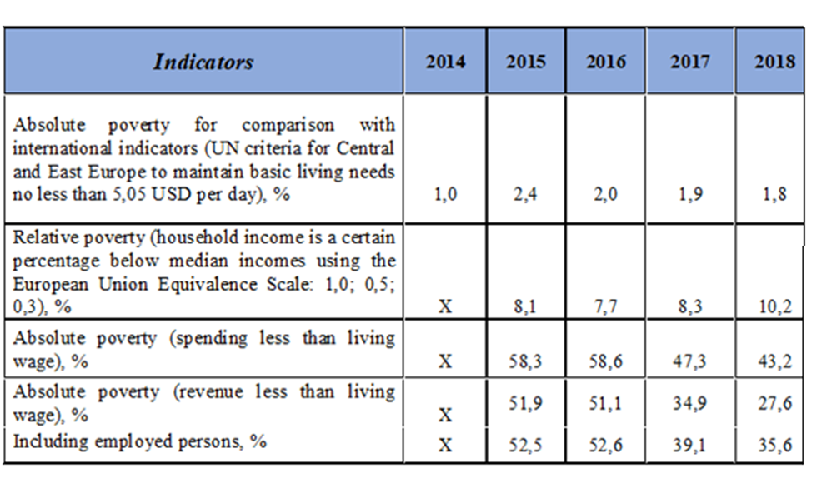
Cuadro 2
Indicadores de ejecución de la Estrategia de Reducción de la
Pobreza (2014-2018)
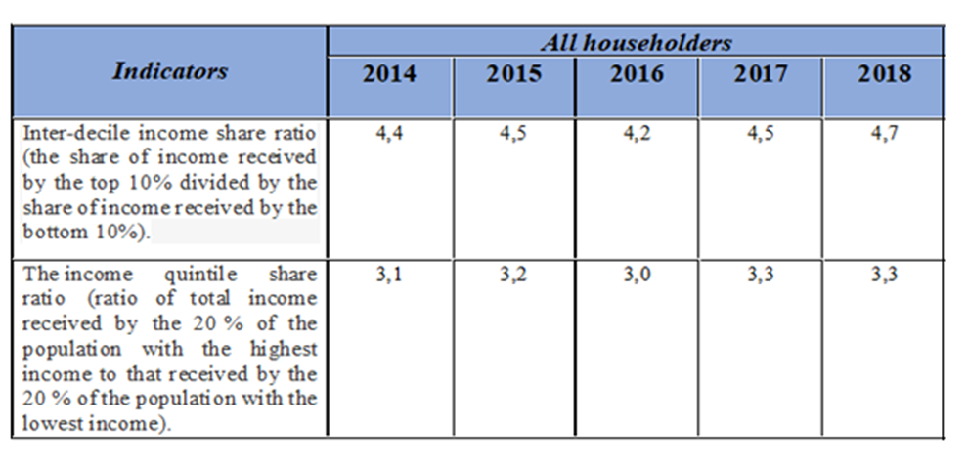
Respuesta al párrafo 6 b) de la lista de cuestiones
Cuadro 3
Relación entre los ingresos públicos y el producto interno bruto (PIB) y
porcentaje de los ingresos públicos que se financia mediante impuestos
Indicadores | 2014 | 2015 | 2016 | 2017 | 2018
PIB (en millones de grivnas) | 1 586 915,00 | 1 988 544,00 | 2 385 367,00 | 2 983 882,00 | 3 558 706,00
Ingresos del presupuesto estatal de Ucrania (en millones de grivnas) | 357 084,20 | 534 694,80 | 616 283,20 | 793 441,90 | 928 114,90
Proporción del PIB (en porcentaje) | 23 | 27 | 26 | 27 | 26
Ingresos tributarios (en millones de grivnas) | 280 178,30 | 409 417,50 | 503 879,40 | 627 153,70 | 753 815,60
Proporción del PIB (en porcentaje) | 18 | 21 | 21 | 21 | 21
Respuesta al párrafo 6 c) de la lista de cuestiones
51. Los tipos del impuesto sobre la renta de las sociedades están fijados en el artículo 136 del Código Tributario de Ucrania, y el tipo básico es del 18 %. La actividad relacionada con los seguros está gravada con el tipo básico del impuesto de sociedades y, al mismo tiempo, con los siguientes tipos del impuesto sobre la renta:
- El 3 % en el caso de los contratos de seguros del sujeto pasivo, a cargo de la entidad aseguradora, conforme a la definición que figura en el Código.
- El 0 % en el caso de los contratos de seguro de vida a largo plazo, los contratos de seguro de salud voluntarios y los planes de pensiones privados, incluidos los planes de pensiones complementarios, y otros contratos especificados en el artículo 14 del Código.
52. A las rentas obtenidas en Ucrania por personas no residentes y equivalentes se les aplican unos tipos impositivos del 0 %, 4 %, 6 %, 12 %, 15 % y 20 %.
53. La actividad relacionada con las apuestas está gravada con el tipo básico del impuesto de sociedades y, al mismo tiempo, con los siguientes tipos del impuesto sobre la renta:
- El 10 % en el caso de los ingresos obtenidos en máquinas tragaperras.
- El 18 % en el caso de los ingresos obtenidos mediante apuestas y juegos de azar, incluidos los casinos, exceptuando los ingresos obtenidos en máquinas tragaperras; ese porcentaje se deduce directamente de la cantidad que se abona al ganador.
54. Los tipos del impuesto sobre el valor añadido se definen en el artículo 193 del Código Tributario y están establecidos de la siguiente manera:
- El 20 % (tipo impositivo básico) para las operaciones realizadas en el territorio aduanero de Ucrania.
- El 0 % para la exportación de mercancías.
- El 7 % para la venta en el territorio aduanero de Ucrania y la importación a dicho territorio de medicamentos y productos sanitarios cuya producción y uso estén autorizados en Ucrania y que figuren en el Registro Estatal de Medicamentos.
- La venta en el territorio aduanero de Ucrania y la importación a dicho territorio de medicamentos, productos sanitarios y/o equipo médico, cuyo uso esté permitido en el marco de ensayos clínicos autorizados por el órgano central del poder ejecutivo encargado de la elaboración de la política estatal en el ámbito de la atención de la salud.
55. Los tipos del impuesto sobre la renta de las personas físicas han ido variando desde el año 2014 hasta la actualidad:
- En 2014 se aplicaba un tipo impositivo básico del 15 % a los ingresos mensuales que no fueran superiores a diez veces el salario mínimo y del 17 % a los que sí lo fueran.
- En 2015 se empezó a aplicar un tipo impositivo del 15 % a los ingresos mensuales que no fueran superiores a diez veces el salario mínimo y del 20 % a los ingresos que sí lo fueran.
- Desde 2016 hasta la actualidad se viene aplicando un tipo impositivo básico único sobre la renta de las personas físicas del 18 %.
Respuesta al párrafo 6 d) de la lista de cuestiones
56. El plan de reforma de la Agencia Tributaria del Estado prevé que los departamentos se dividan en servicios tributarios y aduaneros. Los puestos de dirección de los servicios recién creados salieron a concurso, y el proceso de contratación está en curso. El 1 de abril de 2017 se puso en marcha el sistema de devolución automática del impuesto sobre el valor añadido (IVA), que está funcionando con éxito. Las empresas pueden planificar sus costes y procesos y esperar que se les devuelva periódicamente el IVA. En el marco del nuevo procedimiento de devolución del IVA, el Tesoro Público reembolsó unos 60.700 millones de grivnas (60.705.810.787 grivnas), de los cuales se devolvieron casi 3.700 millones (3.699.777.174 grivnas) a 141 contribuyentes por el método automático.
57. La eficacia de las devoluciones del IVA previstas en los presupuestos quedó demostrada en los primeros meses de funcionamiento del Registro de Solicitudes de Devolución del IVA. Casi el 90 % de las cuantías presupuestadas reclamadas cada mes fueron devueltas en un plazo de 30 días.
58. En agosto de 2017 se reclamaron 10.600 millones de grivnas y a fecha de 3 de octubre de 2017 se habían devuelto 9.200 millones a los contribuyentes. Eso quiere decir que se reembolsó el 88 % de los importes reclamados. A título comparativo, en el mismo período del año pasado (agosto de 2016) se habían reclamado 7.600 millones de grivnas y a fecha de 3 de octubre de 2016 solo se habían devuelto 3.600 millones a los contribuyentes. Por lo tanto, antes solo se devolvía el 50 % de los importes reclamados.
59. Tras la puesta en funcionamiento del nuevo procedimiento de devolución del IVA se ha constatado que, en el actual sistema, las empresas pueden recibir directamente en su cuenta el IVA reclamado, lo que les permite planificar sus procesos comerciales de manera transparente.
Respuesta al párrafo 6 e) de la lista de cuestiones
Cuadro 4
Gasto social previsto en el presupuesto estatal entre 2014 y 2018 (clasificación funcional de los gastos según los informes del Tesoro Público de Ucrania)
(En miles de millones de grivnas)
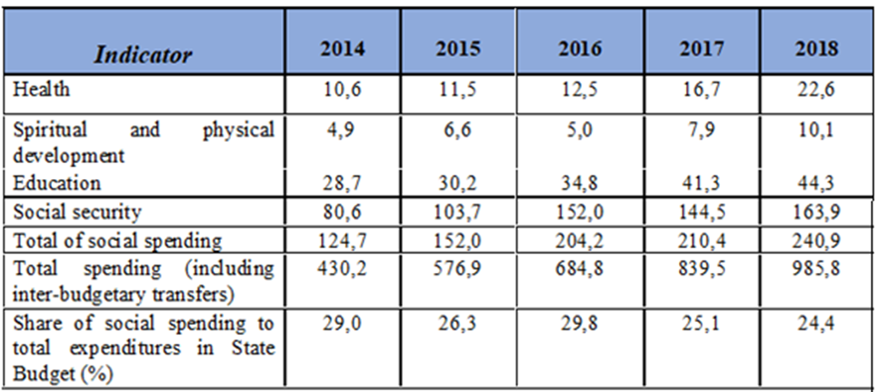
Respuesta al párrafo 7 de la lista de cuestiones
60. El 1 de enero 2019 se empezaron a conceder ayudas a la vivienda en efectivo. En Ucrania 2,2 millones de familias reciben ayudas sociales del Estado, es decir, el 39 % de todas las familias ucranianas con hijos menores de 18 años.
61. Entre 2016 y 2017, la economía del país empezó a mostrar un crecimiento constante, lo que a su vez tuvo un impacto positivo en el sector del empleo y el mercado laboral.
62. En comparación con 2017, en 2018:
- La población ocupada de edades comprendidas entre los 15 y los 70 años aumentó en 204.500 personas y alcanzó los 16,4 millones.
- La tasa de ocupación de la población de edades comprendidas entre los 15 y los 70 años pasó del 56,1% al 57,1 %.
- La población desempleada de edades comprendidas entre los 15 y los 70 años disminuyó en 119.400 personas y se redujo a 1,6 millones, según cálculos realizados con la metodología de la Organización Internacional del Trabajo (OIT).
- La tasa de desempleo de la población activa de edades comprendidas entre los 15 y los 70 años disminuyó del 9,5 % al 8,8 %.
63. En comparación con el año anterior, en 2018 aumentó el número de personas ocupadas en todos los tipos de actividad económica, excepto en los siguientes sectores:
- La educación, donde la población ocupada se redujo a 1.416.500 personas (6.900 menos que el año anterior).
- La industria, donde la población ocupada se redujo a 2.426.000 (14.600 menos).
- La sanidad, donde la población ocupada se redujo a 995.400 (18.200 menos).
- La administración pública, donde la población ocupada se redujo a 939.300 personas (40.400 menos).
64. Las prioridades en materia de política económica y financiera que figuran en el marco del acuerdo de derecho de giro con el Fondo Monetario Internacional (FMI), que entró en vigor en diciembre de 2018, están reflejadas en la carta de intención del Gobierno ucraniano y el Banco Nacional de Ucrania dirigida al FMI y en el memorando de políticas económicas y financieras de 5 de diciembre de 2018. Concretamente, las condiciones más importantes en el ámbito de la política presupuestaria se definen en el capítulo 5 del memorando:
“La política fiscal en 2018 y 2019 se seguirá guiando por nuestra senda de saneamiento a medio plazo destinada a garantizar la sostenibilidad fiscal. Limitaremos el déficit del presupuesto general del Gobierno a un máximo del 2,5 % del PIB en 2018 y del 2,25 % del PIB en 2019” [cita traducida].
Cuadro 5
Información sobre el total de fondos de la partida general del presupuesto estatal destinados a la ejecución de programas de ayuda social
(En miles de grivnas)
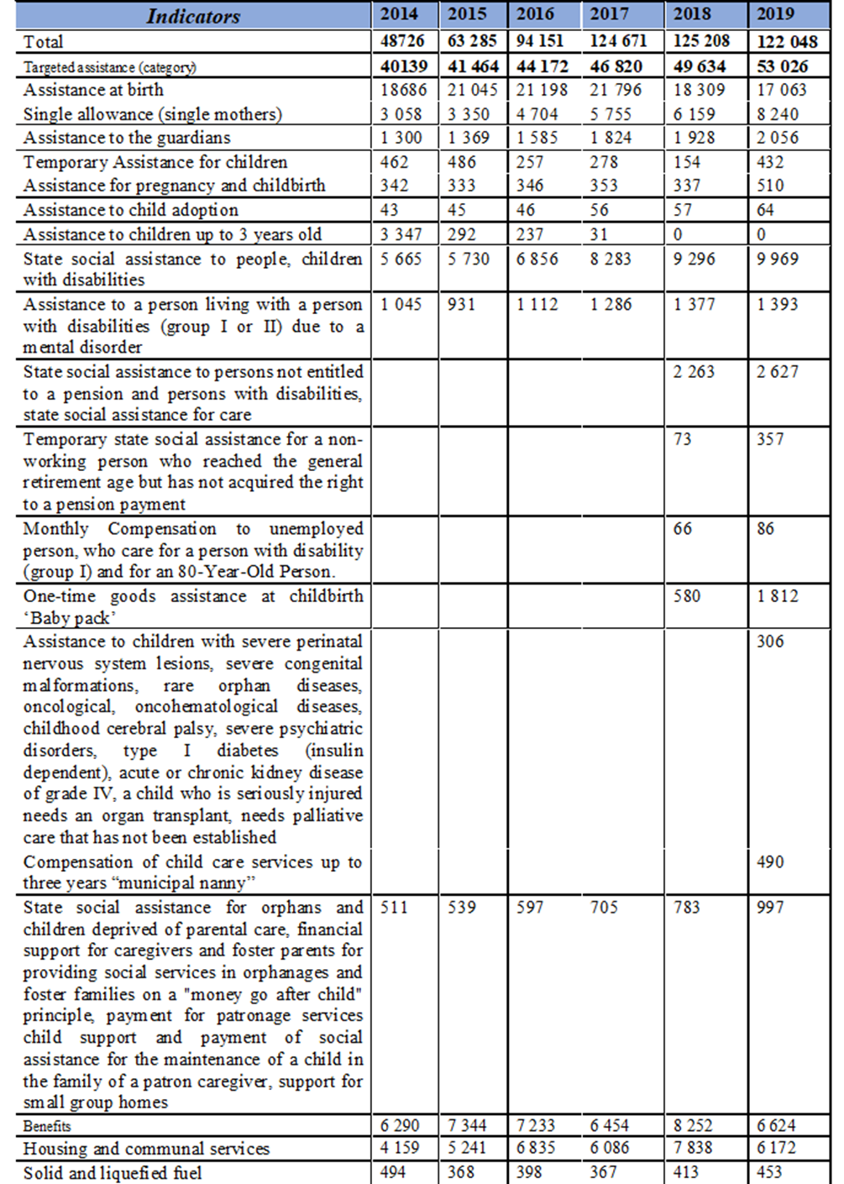
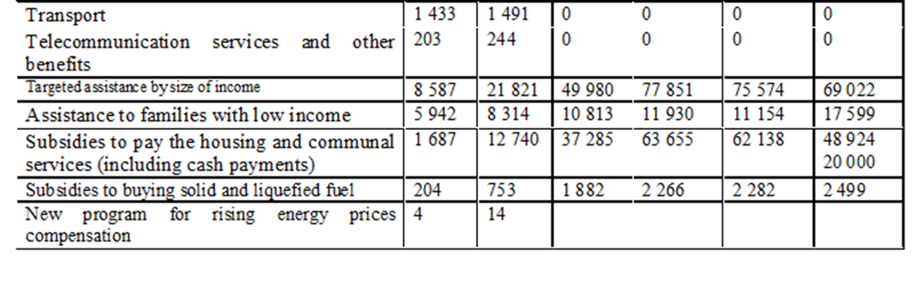
Respuesta al párrafo 8 de la lista de cuestiones
65. En 2018, más de 1.295 millones de usuarios se inscribieron en el Registro de Declaraciones, a través del cual se presentaron más de 2.885 millones de documentos electrónicos.
66. A finales de 2018, la Agencia Nacional de Prevención de la Corrupción preparó y remitió a los tribunales 471 expedientes sancionadores por vulneración de la Ley núm. 1700 de Prevención de la Corrupción, entre ellos:
- 459 casos en que se habían incumplido los requisitos relativos a la prevención de los conflictos de intereses (art. 1727 del Código de Infracciones Administrativas).
- 9 casos en que se habían incumplido los requisitos relativos a la compatibilidad con otras actividades (art. 1724 del Código de Infracciones Administrativas).
- 3 casos en que se habían incumplido los requisitos relativos a los regalos (art. 1725 del Código de Infracciones Administrativas).
67. En 2018, la Agencia Nacional de Prevención de la Corrupción presentó cinco demandas al Tribunal Administrativo del Distrito de Kiev en las que pedía que se anularan diversas decisiones adoptadas por los órganos de la administración autónoma local en contravención de los requisitos previstos en la legislación del ámbito de la lucha contra la corrupción.
68. Tras efectuar una verificación de todas las declaraciones de impuestos, se remitieron diversos casos a los organismos gubernamentales con atribuciones específicas en el ámbito de la lucha contra la corrupción, entre ellos:
- 89 casos de declaración de información falsa por cuantías superiores a 250 veces el mínimo de subsistencia.
- 5 casos de enriquecimiento injusto.
- 149 casos en que deliberadamente no se había presentado la declaración.
69. Se remitieron diversos expedientes sancionadores a los tribunales por comisión de infracciones administrativas, entre ellos:
- 154 casos de presentación tardía de la declaración.
- 136 casos en que no se habían notificado cambios sustanciales en la situación patrimonial o no se había procedido a ello en el plazo establecido.
- 20 casos de declaración de información falsa.
70. En virtud de la Ley de Prevención de la Corrupción, la Agencia Nacional de Prevención de la Corrupción reconoció hace dos años la figura del denunciante de irregularidades.
71. En Ucrania existen diversas garantías de protección de los denunciantes de irregularidades, entre ellas: la posibilidad de denunciar casos de corrupción de forma anónima; el hecho de que la información relativa a los denunciantes solo pueda ser revelada con su consentimiento; la adopción de las medidas de protección correspondientes por las fuerzas del orden en caso de que los denunciantes o sus allegados vean amenazados su vida, su vivienda, su salud o sus bienes; la protección de los derechos laborales de los denunciantes; y la defensa de los denunciantes ante los tribunales.
72. Existe un sistema de canales de comunicación accesibles y seguros para recabar información de los denunciantes de irregularidades, el cual incluye una dirección de correo electrónico segura y el sitio web oficial de la Agencia Nacional de Prevención de la Corrupción.
73. La Agencia Nacional de Prevención de la Corrupción vigila si los órganos de gobierno estatales y locales cumplen la disposición de la Ley de Prevención de la Corrupción relativa a la creación de condiciones para que los denunciantes de irregularidades puedan notificar casos de corrupción. Si se constata que se ha incumplido esa disposición, se emite una orden de subsanación del incumplimiento de la Ley dirigida a la presidencia del órgano en cuestión. La Agencia Nacional de Prevención de la Corrupción está participando en 24 procesos judiciales relacionados con violaciones de los derechos de los denunciantes de irregularidades.
74. En septiembre de 2019 entró en funcionamiento el Tribunal Supremo Anticorrupción de Ucrania.
Respuesta al párrafo 9 de la lista de cuestiones
75. Según datos de la Administración Judicial Estatal, en 2018 los tribunales ucranianos conocieron de seis asuntos relacionados con el artículo 161 del Código Penal (“Vulneración del principio de igualdad de los ciudadanos en razón de su raza, etnia o religión”). Se dictaron sentencias en dos asuntos en los que se llegó a un acuerdo entre las partes.
76. En 2018, el Defensor de los Derechos Humanos recibió 616 denuncias de discriminación y vulneración del principio de igualdad, incluidas 38 denuncias por cuestiones relacionadas con la igualdad de género y 29 denuncias de discriminación por motivos de orientación sexual e identidad de género, e inició 28 procedimientos a este respecto.
77. El Consejo de Ministros ejecuta la política de lucha contra la discriminación. A raíz de las modificaciones introducidas el 30 de enero de 2013 se implantó la práctica obligatoria de revisar todos los instrumentos jurídicos para determinar si son discriminatorios.
78. La Resolución del Consejo de Ministros núm. 997, de 28 de noviembre de 2018, introdujo la obligatoriedad de llevar a cabo una revisión con perspectiva de género de los instrumentos promulgados y los proyectos de ley en todas las esferas de la legislación y aprobó el procedimiento correspondiente.
79. El 16 de febrero de 2016, el Parlamento aprobó en primera lectura el proyecto de ley por la que se modifican algunos instrumentos legislativos de Ucrania en relación con la armonización de la legislación en materia de prevención y lucha contra la discriminación con la legislación de la Unión Europea, en el que se incluyen las definiciones de “discriminación por asociación”, “discriminación múltiple” y “victimización” y se aclaran las competencias del Defensor de los Derechos Humanos en el ámbito de la prevención y la lucha contra la discriminación. De acuerdo con la Resolución del Parlamento núm. 2679, de 7 de febrero de 2019, el proyecto se incluyó en la agenda de la Rada Suprema, pero a fecha de 19 de julio de 2019 aún no se había examinado en segunda lectura.
80. El Ministerio de Política Social es el órgano central del poder ejecutivo responsable de las cuestiones relativas a la igualdad de derechos y oportunidades entre mujeres y hombres, incluida la lucha contra todas las formas de discriminación por razón de género.
81. En el marco del proceso de descentralización, las autoridades locales tienen la posibilidad de influir en la política de información a nivel regional, entre otras medidas evitando la publicidad discriminatoria en el espacio informativo.
82. En el marco del proyecto titulado “Elaboración e implementación de un mecanismo para prevenir el uso de publicidad discriminatoria en el espacio informativo”, el Ministerio de Política Social, el Comité de Profesionales de la Publicidad sobre Cuestiones de Género y la Fundación Friedrich Ebert organizaron una serie de talleres sobre el tema “Prevención de la publicidad sexista: herramientas para la administración local y participación de la sociedad civil” en 13 ciudades de distintas regiones.
83. A raíz de los talleres se crearon los consejos regionales de expertos para la prevención y la lucha contra la discriminación por razón de género.
84. Con objeto de dar respuesta a las denuncias y reclamaciones de los ciudadanos relacionadas con la discriminación por razón de género, se creó un órgano consultivo, el Consejo de Expertos para la Prevención y la Lucha contra la Discriminación por Razón de Género, que depende del Ministerio de Política Social. La mayoría de las denuncias se refieren a publicidad discriminatoria.
85. Tras examinar dichas denuncias y reclamaciones, el Consejo de Expertos formula recomendaciones para los medios de comunicación, los organismos de difusión y las agencias de publicidad pertinentes. Las recomendaciones tienen por objeto reducir el uso de estereotipos de género y el sexismo en los medios de comunicación.
86. Basándose en los resultados de la labor del Consejo de Expertos para la Prevención y la Lucha contra la Discriminación por Razón de Género, el Ministerio de Política Social formuló varias propuestas que contaron con el apoyo de los parlamentarios ucranianos. La Rada Suprema registró el proyecto de ley núm. 8558 por la que se modifica la Ley de Publicidad en relación con la lucha contra la discriminación. El proyecto de ley prevé que se incrementen las sanciones por publicidad discriminatoria, que se identifique al autor de dicha publicidad y que se otorguen unas facultades más amplias al órgano central del poder ejecutivo responsable de la política estatal en la materia.
87. La sección III del Programa Social Estatal para Garantizar la Igualdad de Derechos y Oportunidades entre Mujeres y Hombres hasta 2021 lleva por título “Lucha contra la discriminación por razón de género y la discriminación múltiple”.
88. El Ministerio de Política Social, en colaboración con la Oficina del Fondo de Población de las Naciones Unidas en Ucrania, sigue llevando a cabo la campaña informativa Felicidad a Cuatro Manos, que tiene por objeto eliminar los estereotipos arraigados en la sociedad ucraniana en relación con el reparto tradicional de tareas en el seno de la familia.
89. Los objetivos nacionales basados en los Objetivos de Desarrollo Sostenible (ODS) incluyen la meta de promover la responsabilidad compartida de ambos padres en las tareas domésticas y en el cuidado de los hijos, que está relacionada con el Objetivo 5: Igualdad de Género.
90. El Ministerio de Política Social y la Oficina del Fondo de Población de las Naciones Unidas en Ucrania llevaron a cabo un estudio titulado “La masculinidad hoy en día: las actitudes de los hombres ante los estereotipos de género y la violencia contra la mujer”. Cabe señalar que recientemente se han intensificado en Ucrania los movimientos contra la ideología de género basados en estereotipos de género.
Respuesta al párrafo 10 de la lista de cuestiones
91. En los anuncios de ofertas de trabajo está prohibido especificar la edad que deben tener los candidatos, restringir la oferta de empleo solo a mujeres o solo a hombres (excepto para trabajos específicos que solo puedan ser realizados por personas de un género determinado), imponer requisitos que den preferencia a uno de los géneros y exigir información personal.
92. La Ley de Publicidad define las restricciones aplicables al contenido de los anuncios de ofertas de trabajo y la responsabilidad por vulnerar el procedimiento establecido para su difusión.
93. En calidad de órgano consultivo del Ministerio de Política Social, el Consejo de Expertos (véase el párr. 84) formula recomendaciones dirigidas a los medios de comunicación y las agencias de publicidad.
94. En 2017, el Consejo de Expertos examinó 24 denuncias relativas a anuncios publicitarios, a raíz de lo cual: se determinó que 7 de ellos no eran discriminatorios; se consideró que 6 de ellos sí lo eran y se ordenó su retirada; y se determinó que 11 de ellos eran de carácter sexista y los expertos formularon las recomendaciones pertinentes. Por recomendación de los expertos se remitieron 3 denuncias a los tribunales.
95. En 2018, el Consejo de Expertos examinó 78 denuncias de ciudadanos ucranianos relacionadas con la discriminación de mujeres y hombres en el ámbito de la publicidad, a raíz de lo cual se ordenó la retirada de 35 anuncios discriminatorios.
96. En el primer semestre de 2019, el Consejo de Expertos examinó 24 solicitudes de evaluación en materia de discriminación. Tras examinar las solicitudes, se determinó que 14 anuncios eran discriminatorios, que 8 no lo eran y que 2 denuncias excedían de la competencia del Consejo de Expertos. En total, se ordenó la retirada de 9 anuncios y se remitieron 8 denuncias a los tribunales.
97. En Ucrania existe un sistema de asistencia jurídica gratuita tanto previa al proceso judicial como en su transcurso, en el que se prevé la protección de los derechos humanos garantizando la igualdad de acceso a la información jurídica y un amplio acceso a la justicia y mejorando la capacidad jurídica de los representantes de los grupos socialmente vulnerables, así como de las comunidades territoriales.
Respuesta al párrafo 11 de la lista de cuestiones
98. Se ha creado un mapa interactivo de las asociaciones civiles de romaníes. El Grupo de Trabajo Permanente sobre la Aplicación de la Ley y la Migración celebra reuniones periódicas, y se está trabajando en la elaboración de un proyecto de protocolo de actuación en caso de detectar asentamientos informales de la minoría romaní.
99. En colaboración con las asociaciones civiles de romaníes se está preparando material informativo sobre cuestiones relativas a los romaníes. En el marco del proyecto titulado “Unos medios de comunicación sin prejuicios” se está llevando a cabo una campaña de comunicación para reforzar la unidad nacional y promover la tolerancia en la sociedad ucraniana bajo el lema “Somos diferentes, pero estamos unidos”.
100. En mayo de 2019, con el apoyo de la Entidad de las Naciones Unidas para la Igualdad de Género y el Empoderamiento de las Mujeres (ONU-Mujeres), se llevó a cabo una evaluación con perspectiva de género de la Estrategia de Protección de la Minoría Étnica Romaní y su Integración en la Sociedad Ucraniana hasta 2020 y el plan de acción nacional para su aplicación. El propósito de la evaluación era elaborar recomendaciones y propuestas para los proyectos de estrategia y plan de acción conexo para el próximo período (después de 2020), así como incluir en esos documentos la cuestión de la protección de los derechos de las mujeres romaníes.
101. Con el fin de reforzar la capacidad institucional para ejecutar la política estatal relativa a las relaciones interétnicas, la religión y la protección de los derechos de las minorías étnicas, en junio de 2019 el Consejo de Ministros creó el Servicio Estatal de Asuntos Etnopolíticos y de Libertad de Conciencia.
102. Los centros de servicios sociales para la familia, la infancia y la juventud de Ucrania llevan a cabo una labor de detección de casos de familias con hijos en situación precaria, incluidas familias pertenecientes a la minoría romaní, y ofrecen servicios sociales a dichas familias. En 2018, esta labor abarcó a 3.000 familias romaníes en las que vivían un total de 8.700 niños. Tras la evaluación de sus necesidades, estas familias recibieron diferentes tipos de servicios sociales.
103. El mayor número de familias romaníes a las que se prestaron servicios sociales se encontraban en las provincias de Transcarpatia (890 familias), Dnipropetrovsk (251 familias), Odesa (164 familias), Donetsk (161 familias) y Volinia (108 familias). Según los datos relativos a esa labor:
- 1.400 familias recibieron asistencia psicológica.
- 1.600 familias recibieron ayuda humanitaria.
- 1.300 familias recibieron asistencia jurídica.
- 1.200 familias establecieron vínculos con otros miembros de la familia y con la comunidad.
- 809 personas renovaron sus documentos oficiales, entre otros fines para poder solicitar ayudas sociales.
- 634 familias encontraron una solución a sus problemas de vivienda.
- 215 personas se empadronaron en su lugar de residencia.
- 273 personas recibieron tratamiento médico y rehabilitación.
- 64 personas encontraron un empleo.
104. En 2018, 281 personas pertenecientes a la minoría romaní percibieron una ayuda para el pago de la vivienda.
105. Se llevó a cabo una labor explicativa para informar sobre la importancia de recibir tratamiento médico a tiempo, de mantener una buena higiene individual y colectiva y de someterse a pruebas de detección de diversas enfermedades con carácter preventivo.
106. En aquellos casos en que se abrieron nuevos centros de atención primaria de la salud, se informó a la población sobre su ubicación y el procedimiento para acceder a ellos. Asimismo, se distribuyó información entre la minoría romaní para fomentar estilos de vida saludables. Se envió a los centros de salud folletos, volantes y expositores que se actualizan periódicamente con información pertinente sobre diversos temas.
Respuesta al párrafo 12 a) de la lista de cuestiones
107. De conformidad con la Ley de Salvaguardia de la Igualdad de Derechos y Oportunidades entre Mujeres y Hombres, el Consejo de Expertos (véase el párr. 84) que depende del Ministerio de Política Social trabaja desde 2012 respondiendo a las denuncias y reclamaciones de los ciudadanos relativas a la discriminación por razón de género. Desde 2016, entre los temas de la agenda del Consejo de Expertos se incluye la revisión de las denuncias relacionadas con la discriminación por razón de género y la eliminación de los abusos, la determinación de las causas de la discriminación y diversas cuestiones para elaborar métodos destinados a prevenir los casos de vulneración de la igualdad de género.
108. La mayoría de las comunicaciones que recibe el Consejo de Expertos se refieren a anuncios publicitarios que imponen o promueven estereotipos negativos sobre los roles sociales y de género de las mujeres y los hombres. Tras examinar las denuncias, el Consejo de Expertos formula recomendaciones dirigidas a los medios de comunicación, los organismos de difusión y las agencias de publicidad pertinentes. Las recomendaciones tienen por objeto erradicar los estereotipos de género y el sexismo en los medios de comunicación.
109. Entre 2018 y 2019 el Consejo de Expertos celebró 6 reuniones. Se examinaron 102 comunicaciones de ciudadanos ucranianos relativas a carteles publicitarios discriminatorios contra las mujeres y los hombres. A raíz del examen realizado por los miembros del Consejo de Expertos, se retiraron 49 anuncios publicitarios y se remitieron 7 denuncias a los tribunales.
110. Por otra parte, el Ministerio de Política Social elaboró un proyecto de instrucción sobre la integración de los enfoques de género en el proceso de elaboración de instrumentos jurídicos. La introducción de esos enfoques permitirá crear las condiciones necesarias para lograr la igualdad de género en todas las esferas de la vida, de conformidad con la Ley de Salvaguardia de la Igualdad de Derechos y Oportunidades entre Mujeres y Hombres.
111. El Gobierno mejoró el procedimiento relativo a la organización de concursos públicos para cubrir puestos de funcionarios de las categorías A, B y C. A las competencias requeridas se añadieron la capacidad de valorar las consecuencias relacionadas con el género en el proceso de formulación, ejecución y evaluación de las políticas públicas y la capacidad de llevar a cabo análisis de género en el proceso de preparación de propuestas y decisiones y de difusión de información, incluidos datos sobre el género.
112. En diciembre de 2017 se introdujeron modificaciones en la Ley de Salvaguardia de la Igualdad de Derechos y Oportunidades entre Mujeres y Hombres con miras a definir:
- Conceptos relacionados con la violencia de género.
- El conjunto de actores que intervienen en la prevención y la lucha contra la violencia de género.
- La responsabilidad de los coordinadores en lo que respecta a la salvaguardia de la igualdad de derechos y oportunidades entre mujeres y hombres y a la prevención y la lucha contra la violencia de género en los órganos ejecutivos y de la administración local, así como de los centros de prestación de asistencia jurídica y servicios de apoyo especializado a las víctimas.
113. Con objeto de aplicar esa ley en diversas esferas de la sociedad, el Gobierno de Ucrania aprobó los siguientes instrumentos:
- El Plan de Acción Nacional para aplicar las recomendaciones formuladas por el Comité de las Naciones Unidas para la Eliminación de la Discriminación contra la Mujer en sus observaciones finales relativas al octavo informe periódico de Ucrania acerca de la aplicación de la Convención sobre la Eliminación de Todas las Formas de Discriminación contra la Mujer hasta 2021 (Resolución del Consejo de Ministros núm. 634, de 5 de septiembre de 2018).
- El Programa Social Estatal para Garantizar la Igualdad de Derechos y Oportunidades entre Mujeres y Hombres hasta 2021 (Resolución del Consejo de Ministros núm. 273, de 11 de abril de 2018).
- Una modificación del Plan de Acción Nacional para la Aplicación de la Resolución 1325 del Consejo de Seguridad de las Naciones Unidas (“Mujeres, paz, seguridad”) hasta 2020 (Resolución del Consejo de Ministros núm. 637, de 5 de septiembre de 2018).
- Los objetivos nacionales de desarrollo sostenible incluyen la meta de crear condiciones para la eliminación de todas las formas de discriminación contra las mujeres y las niñas, que está relacionada con el ODS 5 y cuyo indicador es el número de instrumentos jurídicos que se han revisado o aprobado para garantizar la igualdad de derechos y oportunidades entre mujeres y hombres y la no discriminación de las mujeres y las niñas.
114. En 2018 se aprobó la Ley por la que se modifican algunos instrumentos legislativos de Ucrania en relación con la igualdad de derechos y oportunidades entre mujeres y hombres durante el servicio militar en las fuerzas armadas ucranianas y otras entidades militares. En esa ley se reconoce que ambos sexos tienen las mismas oportunidades para hacer el servicio militar al establecer que las mujeres pueden hacerlo siempre que no superen el límite establecido para la prestación del servicio militar. También se establece el principio de que las mujeres pueden servir en las fuerzas armadas en igualdad de condiciones que los hombres, lo que incluye el acceso igualitario a los distintos puestos, graduaciones y niveles de responsabilidad durante el servicio militar.
115. En 2017, el Ministerio de Salud, en su Orden núm. 1254, de 13 de octubre de 2017, anuló la Orden núm. 256 por la que se aprueba la lista de trabajos pesados y con unas condiciones laborales perjudiciales y peligrosas para los que se prohíbe emplear a mujeres, de 29 de diciembre de 1993. La única excepción que se mantuvo fue el capítulo relativo a la minería, que perderá validez en el momento en que Ucrania finalice el proceso de denuncia del Convenio de la OIT relativo al Empleo de las Mujeres en los Trabajos Subterráneos de toda Clase de Minas, 1935 (núm. 45).
116. El procedimiento para la realización de análisis de género, que deben llevar a cabo todas las personas que elaboran instrumentos jurídicos, se mejoró mediante la Resolución del Consejo de Ministros núm. 997, de 28 de noviembre de 2018. Asimismo, el proceso de presupuestación con perspectiva de género sigue su curso.
117. El Ministerio de Finanzas aprobó unas recomendaciones metodológicas para la implementación de la presupuestación con perspectiva de género (Orden núm. 1, de 2 de enero de 2019).
118. El componente relativo a las cuestiones de género se tuvo en cuenta en el Plan de Acción para la Aplicación de la Estrategia de Política Estatal para una Tercera Edad Saludable y Activa hasta 2022, aprobado por la Resolución del Consejo de Ministros núm. 688, de 26 de septiembre de 2018.
119. El grado de aplicación de la Ley de Salvaguardia de la Igualdad de Derechos y Oportunidades entre Mujeres y Hombres y la Convención sobre la Eliminación de Todas las Formas de Discriminación contra la Mujer en los tribunales es insuficiente. Por ese motivo, el Programa Social Estatal para Garantizar la Igualdad de Derechos y Oportunidades entre Mujeres y Hombres hasta 2021 incluye medidas para la capacitación de los jueces y la recopilación de datos sobre el número de demandas presentadas por los órganos judiciales, desglosados por categoría y tipo de denuncia de discriminación por razón de género.
120. El Plan de Acción Nacional para aplicar las recomendaciones formuladas por el Comité de las Naciones Unidas para la Eliminación de la Discriminación contra la Mujer en sus observaciones finales relativas al octavo informe periódico de Ucrania acerca de la aplicación de la Convención sobre la Eliminación de Todas las Formas de Discriminación contra la Mujer hasta 2021 contiene medidas para desarrollar el requisito de la competencia en materia de género en el marco de los criterios generales para la contratación y la evaluación anual del desempeño del personal judicial, los fiscales, los investigadores y los agentes de policía, así como la inclusión de un componente de género en los planes de estudios de la formación específica dirigida a los candidatos a juez y la revisión sistemática de la conformidad de las decisiones judiciales y los procesos judiciales para que se dé periódicamente difusión a la jurisprudencia relativa a la aplicación del principio de igualdad de género en la administración de justicia.
Respuesta al párrafo 12 b) de la lista de cuestiones
121. En el marco del Programa Social Estatal para Garantizar la Igualdad de Derechos y Oportunidades entre Mujeres y Hombres hasta 2021 se prevé la adopción de diversas medidas, entre ellas:
- Tener en cuenta el componente de género en los programas de desarrollo económico y social, prestando la debida atención a las necesidades reales de los distintos sectores y regiones.
- Ampliar el desglose de los datos estadísticos incluyendo, además del sexo, otras características (edad, lugar de residencia, discapacidad, situación socioeconómica, etc.).
- Reducir el desequilibrio de género en la función pública y en la gestión de los recursos humanos.
- Introducir las cuestiones relativas a la salvaguardia de la igualdad de derechos y oportunidades entre mujeres y hombres en los programas de los cursos de capacitación para funcionarios de la administración central y local.
- Eliminar los estereotipos de género.
- Mejorar el mecanismo para el ejercicio del derecho a la protección contra la discriminación por razón de género y la discriminación por múltiples motivos entre los que figure el género, examinar esos casos de discriminación y adoptar las medidas pertinentes.
- Incrementar la representación de las mujeres en el Parlamento y en los consejos provinciales y municipales.
- Reducir la brecha salarial.
122. El Programa se financia con fondos procedentes del presupuesto estatal, los presupuestos locales y otras fuentes que no estén prohibidas por la ley.
123. La financiación del Programa con cargo al presupuesto estatal para el período 2018-2021 asciende a 255.000 grivnas anuales. Los gastos estimados de los presupuestos locales son los siguientes:
- En 2018, 1.492.000 grivnas.
- En 2019, 1.617.000 grivnas.
- En 2020, 1.737.000 grivnas.
- En 2021, 1.896.000 grivnas.
124. Los principales indicadores de cumplimiento de las metas del Programa son:
- El número de instrumentos jurídicos que incluyen un componente de género;
- La proporción de programas regionales de desarrollo económico y social que contienen un componente de género;
- El número de instrumentos jurídicos aprobados para mejorar los análisis de género.
- El número de personas a las que se ha impartido capacitación específica para llevar a cabo un análisis de género durante la elaboración de instrumentos jurídicos para los ministerios y otros órganos ejecutivos y para los órganos de la administración local.
- El número de informes publicados que incluyen datos sobre el género.
- El número de servicios de asesoramiento integral que se ofrecen a las víctimas de discriminación por razón de género.
- El número de medidas adoptadas para eliminar los estereotipos de género.
- El número de mujeres elegidas en el Parlamento y en los consejos provinciales y municipales.
- El número de mujeres que ocupan cargos de alto nivel en la administración pública.
- La relación entre el salario medio de las mujeres y el de los hombres.
- El número de hombres que se han tomado la licencia para el cuidado de hijos menores de 3 años.
- El número de actividades y proyectos ejecutados en colaboración con organizaciones no gubernamentales (ONG).
125. Con el fin de reforzar la capacidad de las regiones para lograr la igualdad de derechos y oportunidades entre mujeres y hombres, se celebraron cinco talleres regionales presididos por la Vice Primera Ministra para la Integración Europea y Euroatlántica, en los que participaron viceministros, vicedirectores de las administraciones regionales, jefes de los departamentos responsables de la ejecución de la política estatal en materia de salvaguardia de la igualdad de derechos entre hombres y mujeres y representantes de organizaciones internacionales y ONG.
Respuesta al párrafo 13 de la lista de cuestiones
Cuadro 6
Información sobre la prestación de servicios a personas menores de 35 años por el Servicio Estatal de Empleo
(En miles de personas)
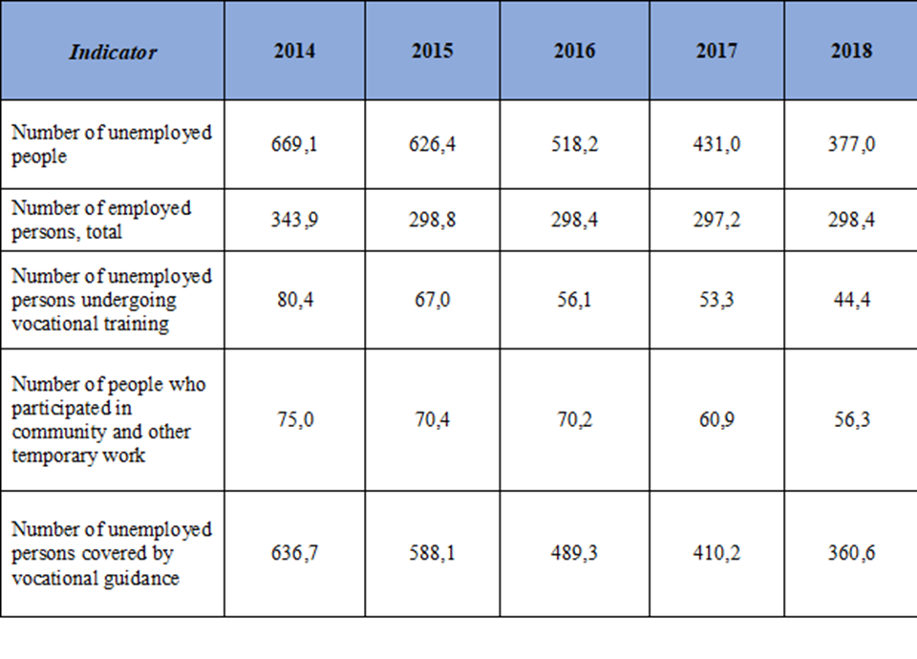
Cuadro 7
Información sobre la prestación de servicios a mujeres por el Servicio Estatal de Empleo
(En miles de personas)
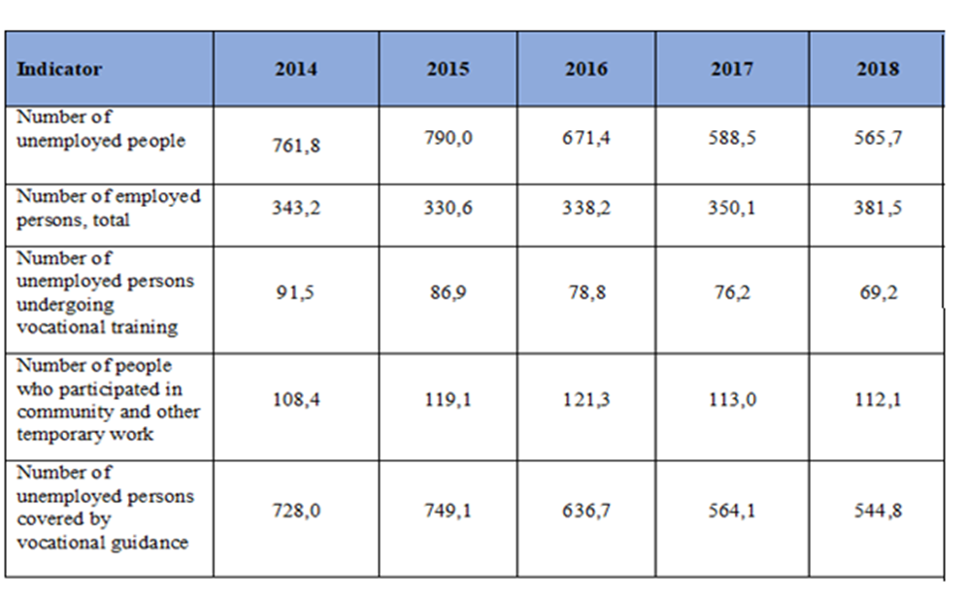
Cuadro 8
Información sobre la prestación de servicios a mujeres por el Servicio Estatal de Empleo, desglosada por grupos de edad, a fecha de 1 de enero de 2019
(En miles de personas)
Indicador | 2015 | 2016 | 2017 | 2018 | 2019
Número de personas desempleadas | 275,4 | 276,8 | 196,6 | 189,5 | 184,0
De 15 a 24 años | 41,6 | 34,4 | 18,5 | 14,7 | 11,9
De 25 a 29 años | 44,7 | 41,6 | 26,7 | 23,3 | 20,0
De 30 a 34 años | 42,8 | 44,7 | 31,8 | 30,5 | 28,4
De 35 a 44 años | 71,9 | 74,8 | 55,8 | 54,9 | 53,9
De 45 a 54 años | 67,2 | 66,6 | 48,4 | 46,4 | 45,8
De 55 años o más | 7,2 | 14,7 | 15,4 | 19,6 | 24,0
Cuadro 9
Información sobre la prestación de servicios a hombres por el Servicio Estatal de Empleo
(En miles de personas)
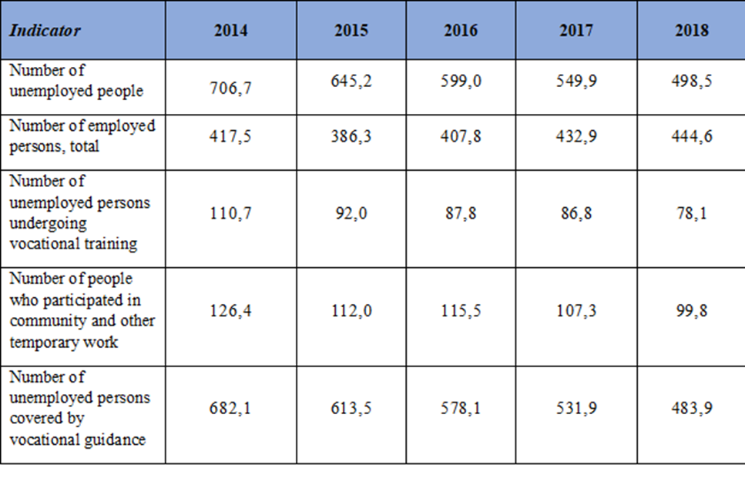
Cuadro 10
Información sobre la prestación de servicios a hombres por el Servicio Estatal de Empleo, desglosada por grupos de edad, a fecha de 1 de enero de 2019
(En miles de personas)
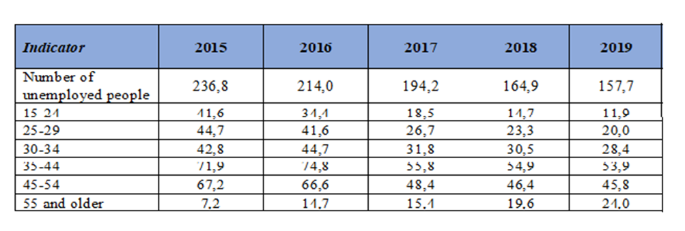
Cuadro 11
Información sobre la prestación de servicios a desplazados internos por el Servicio Estatal de Empleo
(En miles de personas)
Indicador | 2014 | 2015 | 2016 | 2017 | 2018
Número de personas desempleadas | 22,5 | 38,5 | 21,6 | 14,8 | 12,6
Total de personas ocupadas | 5,9 | 11,3 | 6,8 | 5,9 | 5,6
Número de personas desempleadas inscritas en cursos de formación profesional | 0,8 | 3,1 | 2,3 | 2,1 | 1,9
Número de personas ocupadas en trabajos comunitarios y otros tipos de empleo temporal | 1,0 | 4,2 | 2,7 | 1,8 | 1,4
Número de personas desempleadas inscritas en programas de orientación profesional | 15,3 | 36,7 | 20,9 | 14,1 | 12,1
Cuadro 12
Información sobre la prestación de servicios a desplazados internos por el Servicio Estatal de Empleo
(En miles de personas)
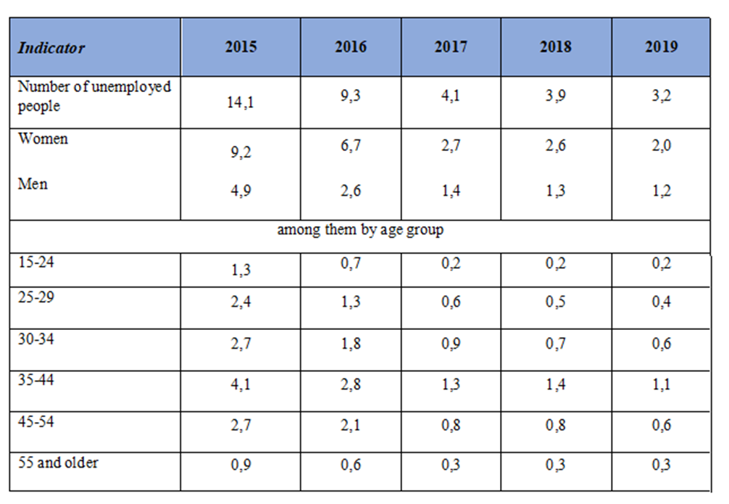
Cuadros 13 y 14
Información sobre la prestación de servicios al personal militar que ha participado en la operación antiterrorista y en la operación de las fuerzas conjuntas por el Servicio Estatal de Empleo
(En miles de personas)
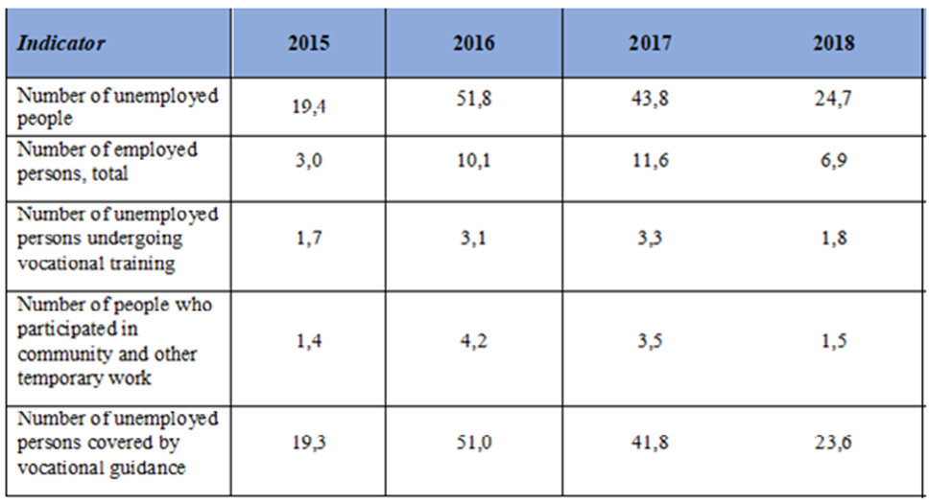
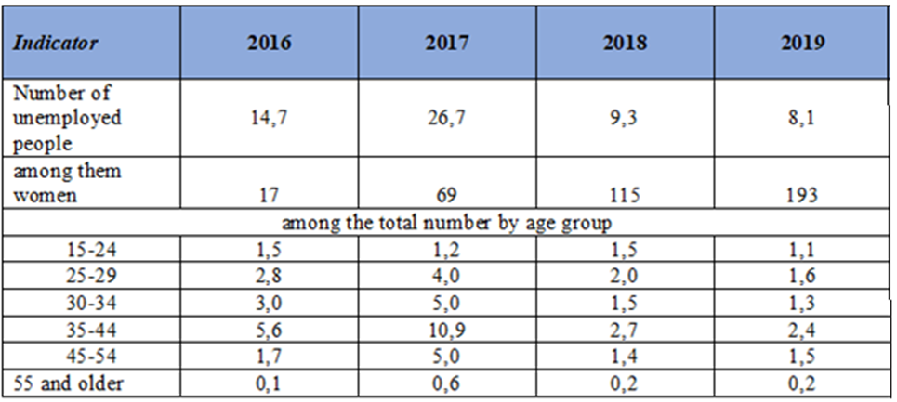
Cuadro 15
Información sobre la prestación de servicios a personas con discapacidad por el Servicio Estatal de Empleo
(En miles de personas)
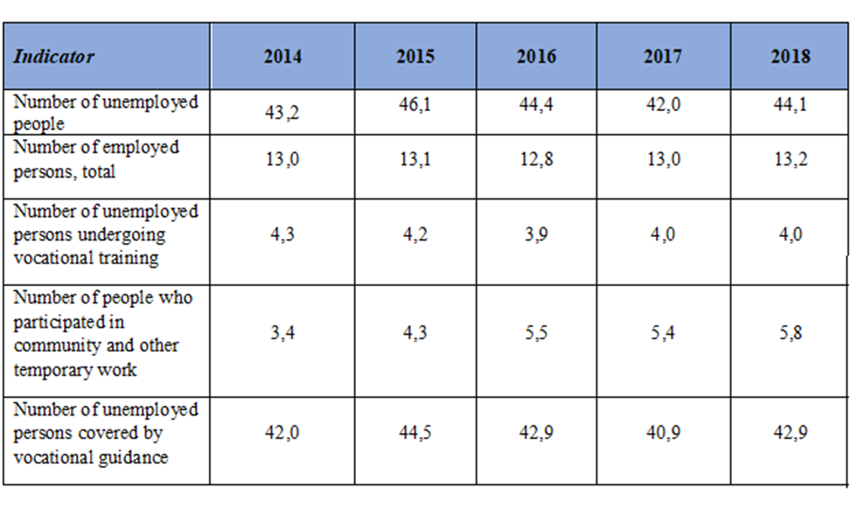
Cuadro 16
Número de desempleados desglosado por sexos
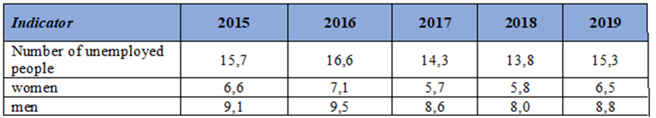
Información relativa al acceso a programas de fomento del empleo, incluidas ayudas y formación profesional, orientados a reducir el desempleo entre los grupos vulnerables y marginados
126. En el marco de la aplicación de la Resolución del Consejo de Ministros núm. 792, de 19 de septiembre de 2018, por la que se aprobó el Procedimiento para la inscripción y reinscripción de las personas desempleadas y el mantenimiento del registro de los demandantes de empleo se introdujo la figura del orientador profesional en la labor del Servicio Estatal de Empleo.
127. El orientador profesional es un especialista del servicio público de empleo que ayuda a que se presten unos servicios de asistencia más adaptados al demandante de empleo. El orientador profesional elabora un enfoque individual para cada persona con miras a eliminar los obstáculos al empleo, examina todas las circunstancias que pueden propiciar que la persona encuentre un empleo, evalúa los riesgos y oportunidades asociados al empleo y elabora perfiles específicos, lo que permite determinar el conjunto de servicios recomendados para una persona en concreto.
128. En función del perfil elaborado, el orientador profesional, en colaboración con el demandante de empleo, elabora un plan de empleo individualizado, es decir, un programa de medidas para las personas desempleadas hasta que encuentran un empleo.
129. Entre enero y junio de 2019, gracias a la introducción de la figura del orientador profesional, el número de personas empleadas que recibieron asistencia del Servicio Estatal de Empleo aumentó en un 2,8 % con respecto al año anterior.
Información relativa al fomento del empleo entre los jóvenes
130. De conformidad con la legislación, el Servicio Estatal de Empleo garantiza el ejercicio del derecho constitucional de los ciudadanos jóvenes desempleados a recibir protección social para hacer frente al desempleo.
131. Los jóvenes que se dan de alta en el Servicio Estatal de Empleo reciben ayuda para encontrar un empleo, incluidos trabajos temporales, asistencia para iniciar un negocio e información y orientación profesional sobre la profesión que elijan. Asimismo, se les invita a participar en ferias de empleo y diversos talleres destinados a dar a conocer la realidad del mercado laboral y a desarrollar habilidades que les ayuden a encontrar trabajo.
132. Entre enero y junio de 2019, 213.300 personas menores de 35 años estaban desempleadas (el 32,4 % de la población desempleada). Con la ayuda del Servicio Estatal de Empleo, 149.300 de ellas encontraron trabajo.
133. La Ley de Empleo establece garantías adicionales para el fomento del empleo de ciudadanos con escasa competitividad en el mercado laboral, como los jóvenes recién egresados de centros de enseñanza general, profesional, técnica y superior o que han abandonado sus estudios en ese tipo de centros, han sido expulsados del servicio militar obligatorio o del servicio alternativo o no han trabajado nunca. La ley establece cuotas para que los empleadores empleen a ciudadanos pertenecientes a esas categorías.
134. Entre enero y junio de 2019, el Servicio Estatal de Empleo encontró un primer trabajo para 454 jóvenes que podían acogerse a las garantías adicionales de fomento del empleo.
135. Además, al contratar a jóvenes recién egresados de centros de enseñanza general, profesional, técnica y superior o que han abandonado sus estudios en ese tipo de centros, han sido expulsados del servicio militar obligatorio o del servicio alternativo o no han trabajado nunca, el empleador recibe una compensación equivalente a la contribución única a la seguridad social estatal correspondiente a la persona en cuestión.
136. Esta compensación se abona mensualmente durante un año a partir de la fecha de comienzo del contrato, siempre que la persona permanezca contratada durante dos años. Entre enero y junio de 2019 se contrató a 91 jóvenes pertenecientes a las categorías anteriormente mencionadas, y sus empleadores recibieron la compensación correspondiente.
137. También se proporciona una compensación cuando se da trabajo a jóvenes desempleados en pequeñas empresas dedicadas a actividades económicas prioritarias en las que no hubieran trabajado con anterioridad.
138. Con el fin de desarrollar y apoyar la iniciativa empresarial de los desempleados, el Servicio Estatal de Empleo ofrece la posibilidad de solicitar la prestación por desempleo en un pago único para iniciar una actividad empresarial. Entre enero y junio de 2019, 568 personas menores de 35 años recibieron esta prestación.
139. Una de las formas más eficaces para ofrecer apoyo financiero a los desempleados es la organización de trabajos comunitarios y otros tipos de empleo temporal. Entre enero y junio de 2019, 29.900 jóvenes fueron contratados para ese tipo de trabajos.
140. La formación profesional se imparte en escuelas de formación profesional y centros de enseñanza superior, empresas, instituciones y organizaciones, independientemente de su estructura de propiedad del capital, tipo de actividad y forma de gestión. Entre enero y junio de 2019, 27.300 menores de 35 años dados de alta como desempleados estudiaron cursos de formación profesional.
Información relativa al fomento del empleo entre los romaníes
141. Con el fin de ofrecer protección social a la minoría étnica romaní y de integrarla en la sociedad ucraniana, el Servicio Estatal de Empleo lleva a cabo la labor de informar a la población sobre la situación del mercado laboral, la organización del empleo, la capacidad de los servicios de empleo para satisfacer la demanda de mano de obra y la elección de un empleo adecuado.
142. Los servicios de empleo prestan asistencia a los ciudadanos que solicitan ayuda en la búsqueda de empleo teniendo en cuenta sus estudios, su profesión, sus cualificaciones, su experiencia laboral, el tiempo que llevan desempleados y las necesidades del mercado laboral.
143. Durante el primer semestre de 2019, 340 personas de etnia romaní —entre ellas 151 mujeres—, 143 de ellas dadas de alta como desempleadas —entre ellas 89 mujeres—, solicitaron ayuda para la búsqueda de trabajo al Servicio Estatal de Empleo. En total, 158 personas de origen romaní, entre ellas 48 mujeres, encontraron trabajo con ayuda de los servicios de empleo.
144. Recibieron servicios de orientación profesional 288 personas romaníes desempleadas, entre ellas 124 mujeres. Ocho personas de origen romaní, entre ellas 7 mujeres, completaron cursos de formación o reciclaje profesional.
145. Se empleó en trabajos comunitarios y otros tipos de empleo temporal a 55 miembros de la minoría nacional romaní, entre ellos 26 mujeres.
146. Durante el primer semestre de 2019 se organizaron 33 actividades informativas y de asesoramiento (conferencias de prensa, mesas redondas, sesiones informativas, giras de prensa, ferias de empleo y consultas a nivel local), entre otras herramientas mediante medios móviles, en asentamientos con un gran número de familias pertenecientes a la minoría romaní, en las que participaron más de 800 personas de origen romaní.
Información relativa al fomento del empleo entre los desplazados internos
147. Desde 2014, el Servicio Estatal de Empleo ha venido llevando a cabo una amplia campaña informativa entre los desplazados internos acerca de las condiciones que se han de reunir para tener acceso a servicios sociales. Se han simplificado los procedimientos para que los desplazados internos puedan darse de alta como desempleados y renovar su demanda de empleo, así como para el acceso a servicios sociales y a apoyo financiero, y se han añadido las emergencias a la lista de motivos válidos para justificar el hecho de no acudir a una cita en un centro de empleo.
148. Entre enero y junio de 2019, el Servicio Estatal de Empleo prestó servicios a 9.400 desplazados internos, de los cuales 6.600 estaban en situación de desempleo.
149. Con la asistencia del Servicio Estatal de Empleo, 2.200 desplazados internos pasaron a formar parte de la población ocupada, entre ellos 42 personas que crearon su propia empresa tras percibir la prestación por desempleo en un pago único y 34 que fueron contratadas por empleadores que recibieron la compensación equivalente a la contribución única a la seguridad social estatal.
150. El Servicio Estatal de Empleo brindó a 834 desplazados internos desempleados la posibilidad de cursar formación profesional.
151. El 25 de septiembre de 2015 se puso en marcha un mecanismo para emplear a desplazados internos, que consiste en compensar a los empleadores los gastos correspondientes a la contratación de desplazados internos desempleados y, de ser necesario, reembolsar los costos de los cursos de reciclaje profesional o de perfeccionamiento que se impartan a estas personas.
152. Además, los desplazados internos inscritos como demandantes de empleo pueden reclamar los gastos en que incurran por tener que trasladarse de una demarcación territorial a otra por motivos de trabajo, así como para someterse a un reconocimiento médico, en caso de que este sea obligatorio para el trabajo en cuestión. Entre enero y junio de 2019 se encontró trabajo para 500 desplazados internos mediante el mecanismo de compensación de las cargas salariales correspondientes a los empleadores. No se reclamó ningún gasto en concepto de cursos de reciclaje profesional o de perfeccionamiento ni de reconocimientos médicos.
153. Entre enero y junio de 2019, 586 desplazados internos desempleados fueron contratados para realizar trabajos comunitarios u otro tipo de empleo temporal. En ese mismo período, 6.100 desplazados internos dados de alta como desempleados se beneficiaron de los servicios de orientación profesional ofrecidos por el Servicio Estatal de Empleo.
Información relativa a las garantías de empleo para los participantes en la operación antiterrorista y la operación de las fuerzas conjuntas
154. Entre enero y junio de 2019, 16.300 desempleados que habían participado en la operación antiterrorista o en la operación de las fuerzas conjuntas recurrieron al Servicio Estatal de Empleo.
155. La Ley de Empleo establece garantías adicionales para facilitar el empleo de los combatientes a que se refiere la Ley de la Condición de los Veteranos de Guerra y de Garantías de su Protección Social.
156. Con la ayuda del Servicio Estatal de Empleo, entre enero y junio de 2019 se contrató a 3.700 personas, 75 de las cuales pasaron a ocupar nuevos empleos que daban derecho a los empleadores a solicitar la compensación equivalente a la contribución única, y 216 personas recibieron la prestación por desempleo para crear una empresa.
157. Entre enero y junio de 2019, 900 participantes en la operación antiterrorista o en la operación de las fuerzas conjuntas fueron contratadas para la realización de trabajos comunitarios y otros tipos de empleo temporal.
158. Entre enero y junio de 2019, 1.163 participantes en la operación antiterrorista o en la operación de las fuerzas conjuntas asistieron a cursos de formación profesional ofrecidos por el Servicio Estatal de Empleo, de las cuales 819 encontraron un empleo.
159. El Servicio Estatal de Empleo presta diversos servicios sociales a los participantes en la operación antiterrorista, incluidos servicios de información y de orientación profesional. Los servicios se prestan durante los primeros días después de su inscripción en el registro y más adelante si los requieren o solicitan, empleando un enfoque personal. Los participantes en la operación antiterrorista tienen también la posibilidad de recibir servicios de asesoramiento individualizado que incluyen una evaluación psicológica.
160. Entre enero y junio de 2019, 15.400 participantes en la operación antiterrorista que estaban desempleados recibieron servicios de orientación profesional.
161. Con el fin de informar a los participantes en la operación antiterrorista o en la operación de las fuerzas conjuntas acerca de los servicios que ofrece el Servicio Estatal de Empleo, se ha distribuido documentación en los cuarteles militares, en los centros de servicios sociales para familias, niños y jóvenes, en los departamentos de asistencia social y en los centros de empleo. Además, el Servicio Estatal de Empleo utiliza muy a menudo los medios de comunicación y los recursos de Internet. Asimismo, las oficinas del Servicio Estatal de Empleo conmemoran periódicamente el Día del Participante en la Operación Antiterrorista y la Operación de las Fuerzas Conjuntas.
162. En el marco de esa conmemoración, los trabajadores de los centros de empleo presentan a empleadores que están buscando personal, teniendo en cuenta la profesión y las cualificaciones de los participantes en la operación antiterrorista y en la operación de las fuerzas conjuntas que están desempleados. En estos eventos participan también representantes del Gobierno e interlocutores sociales de organizaciones civiles y de voluntarios.
163. Se establecen asociaciones y acuerdos de cooperación con organizaciones civiles y de voluntarios que proporcionan asistencia a los participantes en la operación antiterrorista y en la operación de las fuerzas conjuntas, lo que da lugar a eventos conjuntos, reuniones, mesas redondas, cursos de formación, etc.
Información relativa a la prestación de servicios sociales a las personas
con discapacidad
164. El Servicio Estatal de Empleo promueve la rehabilitación laboral y el empleo de las personas con discapacidad mediante la creación de lugares de trabajo adaptados para ellas en las empresas o la adaptación de los ya existentes, teniendo en cuenta las recomendaciones formuladas por la comisión médico-social correspondiente.
165. Todos los centros de empleo tienen un mismo procedimiento para dar servicio a las personas con discapacidad. Concretamente, se han habilitado puestos de información que se actualizan con regularidad y que contienen documentos normativos y presentan información sobre la protección social y la rehabilitación, el empleo y las oportunidades de formación, entre otros formatos en braille. Hay lugares equipados para trabajar de forma autónoma con acceso gratuito a los sitios de búsqueda de empleo y al sitio web del Servicio Estatal de Empleo, que se ha actualizado con miras a hacerlo accesible para usuarios con deficiencia visual.
166. Entre enero y junio de 2019, 31.200 personas con discapacidad recurrieron al Servicio Estatal de Empleo. En total, 6.900 personas de esta categoría encontraron un trabajo durante ese período con ayuda de los centros de empleo, y 127 de ellas iniciaron su propia actividad empresarial tras haber recibido la prestación por desempleo en un pago único. Asimismo, 3.300 personas con discapacidad fueron contratadas para realizar trabajos comunitarios o temporales.
167. En caso de que sea imposible encontrar un trabajo adecuado para la persona con discapacidad debido a que no tenga una profesión definida, a que haya perdido la capacidad de trabajar en la profesión que tuviera anteriormente o a que no haya empleos que correspondan a sus competencias profesionales, el Servicio Estatal de Empleo le ofrece la posibilidad de cursar formación profesional o de reciclarse profesionalmente teniendo en cuenta las recomendaciones de la comisión médico-social y el programa individualizado de rehabilitación de la persona en cuestión, entre otros contextos en el lugar de trabajo. Entre enero y junio de 2019, 2.200 personas con discapacidad cursaron formación profesional dirigida por el Servicio Estatal de Empleo, de las cuales 1.800 encontraron un empleo al terminar la formación.
168. Para facilitar la integración de las personas con discapacidad en la sociedad se emplea un enfoque inclusivo en la prestación de servicios de orientación profesional y en la organización de diferentes actividades específicamente para personas con discapacidad.
169. Entre enero y junio de 2019, 29.700 personas con discapacidad dadas de alta como desempleadas recibieron servicios de orientación profesional en el Servicio Estatal de Empleo, incluidos servicios de asesoramiento profesional en los que se emplean técnicas de diagnóstico psicológico —a las que las personas se someten con carácter voluntario— que tienen por objeto establecer las predilecciones personales y las cualidades importantes desde un punto de vista profesional para desempeñar determinados tipos de actividad.
Respuesta al párrafo 14 de la lista de cuestiones
170. El Servicio Estatal de Estadística calcula mensualmente las tasas de desempleo de las personas de edades comprendidas entre los 15 y los 70 años empleando la metodología de la OIT que utilizan muchos otros países.
171. A continuación figura el número de personas empleadas en la economía informal entre 2014 y 2018 según datos presentados en el informe estadístico titulado “Actividad económica de la población de Ucrania”.
Cuadro 17
Personas empleadas en la economía informal
(En miles de personas)
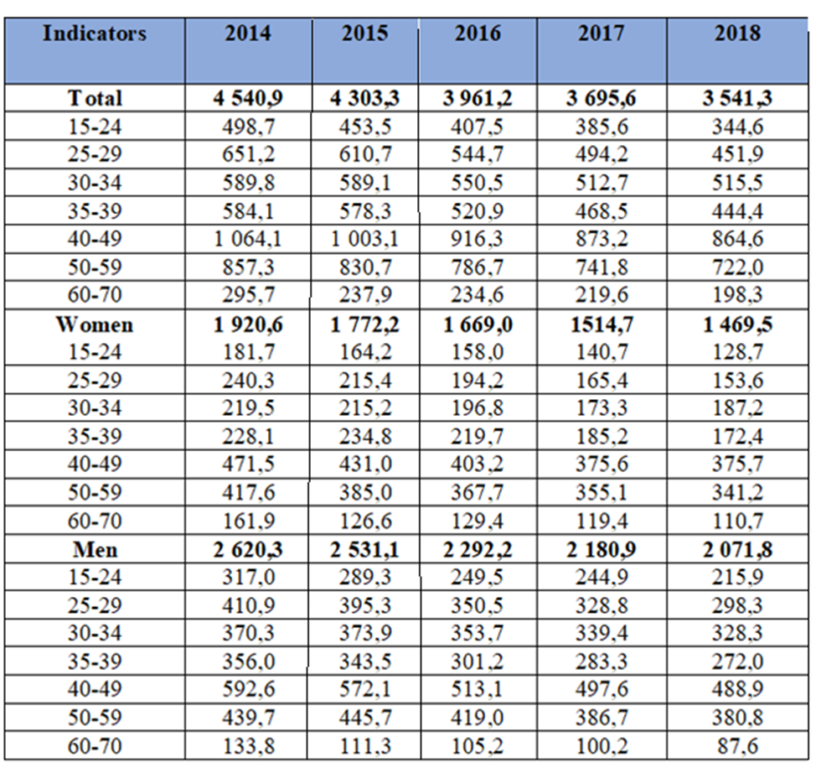
172. La única manera que tienen los inspectores de trabajo de influir en el empleo en la economía informal es mediante actividades de información.
173. Con objeto de prevenir las infracciones, en 2018 los inspectores de trabajo realizaron 40.724 visitas a empresas para informar a los empleadores y empleados sobre los beneficios asociados al empleo en la economía formal. Se llevaron a cabo 21.770 intervenciones para aclarar y difundir la legislación laboral, de las cuales 3.104 fueron publicaciones en los medios de comunicación.
174. Los inspectores de trabajo aseguraron un control sistemático de la formalización de las relaciones laborales entre empleados y empleadores en las empresas, las instituciones y las organizaciones, independientemente de su estructura de propiedad del capital y del tipo de actividad.
Respuesta al párrafo 15 de la lista de cuestiones
175. La Resolución del Consejo de Ministros núm. 634, de 5 de septiembre de 2018, prevé que se revise la lista de profesiones y sectores prohibidos y que se anime a las mujeres a desempeñar profesiones que antes tuvieran prohibidas y se les dé acceso a ellas mejorando las condiciones laborales, de salud y de seguridad, entre otras medidas:
- Elaborando recomendaciones para las instituciones educativas en todos los niveles de enseñanza, excepto en la enseñanza preescolar, sobre el acceso de las mujeres a profesiones que antes tuvieran prohibidas (durante 2020).
- Instaurando un mecanismo para establecer el consentimiento informado entre el empleador y la persona empleada sobre los peligros que determinados tipos de trabajo representan para la salud (durante 2019).
- Llevando un control obligatorio del cumplimiento de las normas relativas a la seguridad y la salud en el trabajo.
176. El Ministerio de Política Social elaboró el proyecto de ley por la que se modifican algunos instrumentos legislativos de Ucrania en relación con el establecimiento de garantías adicionales para la conciliación de las responsabilidades familiares y laborales, el cual fue registrado por la Rada Suprema con núm. 9045, de 5 de septiembre 2018. El proyecto de ley propone modificar los artículos 175 a 177 del Código de Trabajo, que actualmente prohíben exclusivamente a las mujeres embarazadas trabajar de noche y durante los fines de semana y hacer horas extraordinarias y viajes de trabajo. Las modificaciones propuestas establecen que solo se podrá emplear a personas (independientemente de su género) que tengan un hijo menor de 14 años o con discapacidad en esas condiciones laborales si se tiene su consentimiento. El proyecto está siendo examinado por los comités de la Rada Suprema.
Respuesta al párrafo 16 de la lista de cuestiones
177. Los inspectores de trabajo estatales vigilan si la legislación laboral es respetada por las entidades jurídicas (incluidos sus distintos departamentos y sus entidades no jurídicas independientes) y por los particulares (registrados como entidades jurídicas) que tienen a personas contratadas.
178. Según el Servicio Estatal de Estadística, a principios de 2019 había 1.289.400 entidades de este tipo.
179. A fecha de 31 de diciembre de 2018, el número previsto de puestos de inspectores de trabajo en los órganos regionales del Servicio Estatal de Trabajo ascendía a 1.003 (de los cuales 710 estaban cubiertos) y en los órganos de la administración autónoma local, a 612 (de los cuales 531 estaban cubiertos).
180. En 2018, los inspectores de trabajo realizaron 20.442 visitas de inspección y 436 inspecciones de las instalaciones en 19.997 empresas.
181. La mayoría de las infracciones constatadas tenían que ver con: los salarios (18.135); los contratos de trabajo (6.377); el tiempo de trabajo y descanso (4.701); y las reglas relativas al mantenimiento de registros de trabajo (3.023). La mayor parte de estas infracciones habían sido cometidas por empresas, organizaciones e instituciones de propiedad privada y, en cuanto al tipo de actividad, por empresas de comercio al por mayor y al por menor.
182. Los inspectores de trabajo enviaron a los empleadores un total de 14.082 órdenes de subsanación de infracciones constatadas, de las cuales 10.305 se acataron en el plazo establecido, poniendo así fin a la violación de los derechos de 206.175 empleados.
183. A raíz de las medidas de control adoptadas, se remitieron 5.695 casos de infracciones administrativas a los tribunales, con respecto a los cuales se dictaron 3.688 decisiones, incluidas 2.193 en las que se impusieron multas por un importe total de 2.047.000 grivnas a funcionarios culpables de vulnerar la legislación laboral. Los inspectores de trabajo promulgaron directamente 627 resoluciones en aplicación del artículo 188-6 del Código de Infracciones Administrativas (“Incumplimiento de las demandas legítimas de los funcionarios del órgano ejecutivo central que aplica la política estatal de supervisión y control del respeto de la legislación laboral, u obstaculización de la labor de dicho órgano”), con las que impusieron multas por un importe total de 641.435 grivnas.
184. De conformidad con el artículo 265 del Código de Trabajo se promulgaron 9.674 resoluciones por las que se impusieron multas por un importe total de 1.650.000.000 grivnas, de las cuales se abonaron 46.605.000 grivnas.
185. Se enviaron 1.101 expedientes relacionados con las medidas de control a las fuerzas del orden, de los cuales 132 se transmitieron al Registro Unificado de Investigaciones Preliminares, 7 sospechosos fueron informados de los cargos que se les imputaban y 74 expedientes fueron remitidos a los tribunales. Se presentaron 1.853 demandas dirigidas a los gerentes y propietarios de negocios para que adoptaran medidas disciplinarias contra los funcionarios culpables de infringir la legislación laboral, de las cuales 425 fueron satisfechas.
186. Según los datos de las autoridades ejecutivas locales, a fecha de 21 de enero de 2019 la suma de los salarios atrasados en Ucrania ascendía a 2.199.800.000 grivnas, imputables a 735 empresas deudoras.
187. De ellas, 410 eran empresas activas que debían 1.356.300.000 grivnas (el 61,7 % del total); 234 eran empresas en quiebra que debían 793.200.000 grivnas (el 36,1 %); y 91 eran empresas inactivas que debían 50.300.000 grivnas (el 2,2 %).
188. Según la estructura de propiedad del capital, 97 empresas estatales debían 585.900.000 grivnas (el 26,6 % del total); 25 empresas municipales debían 23.500.000 grivnas (el 1,1 %); y 288 empresas de otros tipos debían 1.590.400.000 grivnas (el 72,3 %).
189. Durante el año 2018, los inspectores de trabajo realizaron visitas de inspección a 1.015 deudores que acumulaban atrasos en el pago de los salarios a un total de 254.754 empleados por un importe de 5.393.000.000 grivnas.
190. A raíz de las visitas a los deudores, los inspectores de trabajo remitieron 453 casos de infracciones administrativas a los tribunales. En 161 de esos casos, los tribunales impusieron sanciones por un importe total de 94.118 grivnas a funcionarios culpables de vulnerar la legislación relativa a la remuneración del trabajo. En 210 sentencias de casos incoados en aplicación del artículo 188-6 del Código de Infracciones Administrativas se impusieron sanciones por un importe total de 225.049 grivnas. Asimismo, en 1.714 sentencias de casos incoados en aplicación del artículo 265 del Código de Trabajo se impusieron sanciones económicas por un importe total de 20.180.000 grivnas, de las cuales se abonaron 10.343.000 grivnas.
191. Se presentaron 223 demandas dirigidas a los gerentes y propietarios de negocios para que adoptaran medidas disciplinarias, 18 de las cuales fueron satisfechas.
192. Se enviaron 315 expedientes elaborados a raíz de las visitas de inspección a las fuerzas del orden, de los cuales 68 se transmitieron al Registro Unificado de Investigaciones Preliminares, 7 sospechosos fueron informados de los cargos que se les imputaban y 10 expedientes fueron remitidos a los tribunales.
193. A petición de los inspectores de trabajo, 554 empresas deudoras abonaron salarios atrasados por un importe total de 640.669.000 grivnas, liquidando así total o parcialmente los pagos atrasados que se debían a 104.249 empleados.
194. Con el fin de facilitar el pago de los salarios con puntualidad y aumentar los sueldos, en los órganos ejecutivos centrales y locales se han creado comisiones temporales para cuestiones relacionadas con los atrasos en el pago de salarios, pensiones, becas y otras ayudas sociales, en las que participan representantes de los departamentos del Servicio Estatal de Trabajo.
195. En 2018, en las reuniones de las comisiones temporales se examinaron 737 expedientes elaborados a raíz de las visitas de inspección realizadas por los órganos regionales del Servicio Estatal de Trabajo.
196. Desde principios de 2018, las comisiones temporales han celebrado 4.979 reuniones, a raíz de las cuales se han emitido amonestaciones por responsabilidad disciplinaria contra 6.794 directivos. En 2018 se rescindieron contratos con 18 directivos deudores (directores de empresas en el ámbito de la gestión de los ministerios y otros órganos del poder ejecutivo estatal por incumplimiento de sus tareas orientadas a saldar los atrasos salariales).
197. A petición de los inspectores de trabajo, 473 empresas aprobaron una serie de plazos para el pago de los salarios atrasados, de las cuales 256 (el 54 %) están cumpliéndolos.
198. Desde 2018 está en marcha un proyecto de la OIT titulado “Salarios en Ucrania: asistencia técnica para hacer frente a los atrasos salariales, fijar un salario mínimo y equiparar la remuneración”.
Respuesta al párrafo 17 de la lista de cuestiones
199. En febrero de 2019, la Fundación Batkivska Turbota interpuso un recurso de revisión ante la Gran Sala del Tribunal Supremo contra la sentencia del Tribunal Económico Supremo de Ucrania de 24 de julio de 2014 en el asunto núm. 48/340 por concurrencia de circunstancias excepcionales. A raíz de la sentencia promulgada por un órgano judicial internacional cuya competencia ha sido reconocida por Ucrania en la que se había determinado que Ucrania había vulnerado sus obligaciones internacionales en el asunto anteriormente mencionado, la Fundación reclamó el reconocimiento de sus derechos de propiedad, la invalidación de un acuerdo y la devolución de la propiedad.
200. El 2 de julio de 2019, la Gran Sala del Tribunal Supremo examinó el recurso de la Fundación Batkivska Turbota en un juicio público y falló a favor del demandante, anulando así las sentencias del Tribunal Mercantil de la Ciudad de Kiev de 19 de septiembre de 2011, del Tribunal de Apelación Mercantil de Kiev de 1 de abril de 2014 y del Tribunal Económico Supremo de Ucrania de 24 de julio de 2014 en el asunto núm. 48/340.
201. El Fondo del Patrimonio Estatal elaboró un proyecto de ley por el que se modifica la Ley de Sindicatos, sus Derechos y las Garantías de su Actividad. El proyecto de ley prevé que se establezca un fundamento jurídico para determinar la titularidad de los bienes de sindicatos o sus asociaciones —incluidos los formados durante la antigua Unión Soviética y la antigua República Socialista Soviética de Ucrania— que estén situados en Ucrania y que, a fecha de 24 de agosto de 1991, fuesen de su propiedad, estuviesen en su posesión y/o estuvieran siendo usufructuados por ellos.
Respuesta al párrafo 18 de la lista de cuestiones
202. El apoyo estatal a las familias incluye prestaciones sociales universales garantizadas —que se pueden conceder a todos los nacionales ucranianos, los extranjeros y los apátridas que residen en el territorio de Ucrania, así como a las personas a las que se ha reconocido la condición de refugiado en Ucrania o que necesitan protección complementaria— y una ayuda dirigida específicamente a las familias de bajos ingresos, que se otorga en función de los ingresos totales, el patrimonio y la situación de la familia.
203. Entre las prestaciones universales garantizadas en el ámbito de la seguridad social se incluyen las prestaciones por embarazo y nacimiento (que se abonan a las mujeres trabajadoras y a las mujeres que no están aseguradas en el sistema de seguro social estatal obligatorio); la prestación por nacimiento o adopción de un hijo; las prestaciones por hijos con enfermedades graves a los que no se ha reconocido una discapacidad; y las prestaciones para personas con discapacidad desde la infancia y niños con discapacidad.
204. Las prestaciones sociales para destinatarios específicos incluyen asistencia a familias de bajos ingresos; ayudas a hijos de madres solas, niños bajo tutela y curatela, niños criados en hogares de guarda o en hogares de tipo familiar y niños cuyos padres no pagan la pensión alimenticia; y ayudas para el pago de la vivienda y servicios públicos conexos.
205. A fecha de 1 de enero de 2019, alrededor de 2.200.000 familias recibían apoyo social del Estado, de las cuales 1.451.900 eran beneficiarias de distintas formas de asistencia para familias con hijos, entre ellas:
- La prestación por nacimiento (1.104.200 familias).
- La prestación por hijos de madres solas (287.200).
- La prestación por niños bajo tutela o curatela (32.600).
- Las ayudas por embarazo y nacimiento (24.600).
- La prestación por adopción (3.300).
- Las prestaciones para personas con discapacidad desde la infancia y niños con discapacidad (424.000).
- Las prestaciones para familias de bajos ingresos (270.200).
- Las prestaciones para niños cuyos padres no pagan la pensión alimenticia (10.200).
206. En diciembre de 2018, 3,9 millones de hogares recibieron ayudas para el pago de la vivienda y servicios públicos conexos.
207. El sistema de seguro social estatal obligatorio de Ucrania incluye los siguientes tipos de seguro: el seguro de desempleo, el seguro de discapacidad temporal, el seguro de accidentes laborales o enfermedades profesionales y el seguro de pensiones.
208. Están cubiertas por el seguro todas las personas que trabajan por cuenta ajena con un contrato de trabajo u otros medios legítimos o por cuenta propia, incluidos los empresarios, los agricultores, etc. (esto es, unos 13 millones de personas). La cotización al seguro depende del tiempo que lleve la persona asegurada (excepto en el caso del seguro de accidentes laborales) y del sueldo del que se deduzca dicha cotización.
209. Los nacionales ucranianos asegurados, así como los extranjeros, los apátridas y los miembros de sus familias que viven y trabajan en Ucrania, tienen derecho a estar cubiertos por todos los tipos de seguro de conformidad con la legislación a menos que se disponga otra cosa en un tratado internacional en que Ucrania sea parte.
210. El seguro de desempleo incluye el subsidio por desempleo (incluida la prestación en un pago único para iniciar una actividad empresarial), una ayuda al pago de los costos funerarios en caso de fallecimiento del desempleado y servicios sociales a cargo del Fondo de Seguridad Social del Estado para Personas Desempleadas, gestionado por el Servicio Estatal de Empleo.
Información relativa a la revalorización
211. A efectos de calcular las prestaciones sociales estatales para destinatarios específicos se utiliza el mínimo de subsistencia de los principales grupos sociales y demográficos. Las ayudas estatales aumentan en proporción al incremento que experimente el mínimo de subsistencia.
212. El mínimo de subsistencia se revisa en función del aumento del índice de precios al consumidor y los ajustes introducidos en el presupuesto estatal del año correspondiente. Las nuevas cuantías de la asistencia social estatal se hacen efectivas en la fecha de entrada en vigor de la ley del presupuesto estatal de Ucrania por la que se incremente el mínimo de subsistencia.
Respuesta al párrafo 19 de la lista de cuestiones
213. La Ley núm. 2148 por la que se modifican algunos instrumentos legislativos de Ucrania en relación con el incremento de las pensiones, de 21 de octubre de 2017, introdujo una reforma de las pensiones en Ucrania:
- En octubre de 2017 se revalorizaron las pensiones de 10.200.000 personas.
- Se establecieron normas unificadas para la determinación del derecho a percibir una pensión.
- Se eliminó el procedimiento especial para el pago de pensiones a los pensionistas que siguen trabajando.
- Se mantuvo la misma edad de jubilación y se establecieron condiciones de jubilación flexibles para empezar a percibir la pensión, que dependen del tiempo de cotización.
- Se creó un mecanismo de revalorización anual de las pensiones.
- Se estableció una nueva garantía social: una pensión mínima del 40 % del salario mínimo para las personas mayores de 65 años que hayan trabajado al menos 30 años (en el caso de las mujeres) o 35 años (en el de los hombres).
214. Se aumentaron las pensiones de los exmilitares (tanto soldados rasos como oficiales):
- El 1 de enero de 2018 se aprobó un incremento medio de 1.476 grivnas para unas 500.000 personas.
- El 1 de enero de 2019 se aprobó un incremento medio de 763,48 grivnas para unas 455.000 personas.
215. El 1 de enero de 2019 se introdujo un aumento de 180 grivnas en la pensión mínima para personas mayores de 65 años que habían trabajado un mínimo de 30 años (en el caso de las mujeres) o 35 años (en el de los hombres), que percibían 2.000.000 personas y ascendía a 1.669 grivnas (esto es, el 40 % del salario mínimo).
216. El 1 de marzo de 2019:
- Se llevó a cabo la primera revalorización automática de las pensiones para 10.200.000 pensionistas, y el Gobierno estableció el procedimiento de revalorización anual y un aumento del 1,17 % del salario o renta medios en Ucrania, en función de los cuales se calcula la cotización al seguro y la pensión.
- Se aumentó la suma fija complementaria a la pensión para 2.184.400 pensionistas que hubieran cotizado el mínimo de años establecido y cuya pensión a fecha de 1 de marzo de 2019 no fuera superior a 1.669,2 grivnas. La suma fija complementaria equivale al mínimo de subsistencia en el caso de las personas con discapacidad —establecido el 1 de enero de 2019— multiplicado por un factor de 1,61 (2.410 grivnas).
217. El 1 de julio de 2019:
- Se estableció una pensión de al menos 2.000 grivnas para 2.500.000 personas con un largo período de cotización (35 años en el caso de los hombres y 30 años en el de las mujeres).
- Se elevó la pensión que recibían 33.145 militares con discapacidad que habían contribuido a la eliminación de las consecuencias de la catástrofe de Chernóbil a cinco salarios mínimos o más (entre 5.883 y 10.589 grivnas).
- La pensión percibida por 43.530 personas con discapacidad derivada de un conflicto (guerras, conflictos militares, la operación antiterrorista o la operación de las fuerzas conjuntas) pasó de 5.630 a 10.166 grivnas.
218. El incremento del mínimo de subsistencia para las personas que han perdido la capacidad laboral, que se aprueba cada año en la ley del presupuesto estatal correspondiente, determina el cálculo de las cuantías mínimas de las pensiones y subsidios (complementos, aumentos, ayuda financiera, etc.).
219. La pensión media aumentó de 1.703 grivnas en abril de 2016 a 3.006 grivnas en julio de 2019 (es decir, un 76,5 %).
Respuesta al párrafo 20 de la lista de cuestiones
220. De conformidad con la Resolución del Consejo de Ministros núm. 38 de Cuestiones relacionadas con el Apoyo Social a las Personas Privadas Ilegalmente de Libertad, de 31 de enero de 2018, se autorizó al Ministerio de Territorios Temporalmente Ocupados y Desplazados Internos a conceder en 2018 asistencia financiera en un pago único a las personas privadas de libertad con cargo a una partida específica del programa presupuestario estatal.
221. De acuerdo con la Orden del Ministerio de Territorios Temporalmente Ocupados y Desplazados Internos núm. 36 por la que se aprueban las listas de personas que han sido privadas ilegalmente de libertad y a las que se les concede asistencia financiera en un pago único, de 12 de abril de 2018, 71 personas solicitaron asistencia financiera. En diciembre de 2018, el Ministerio transfirió fondos por un valor total de 7.100.000 grivnas a las cuentas públicas de los órganos de protección social de los distritos y ciudades.
222. El 18 de abril de 2018, el Consejo de Ministros aprobó la Resolución núm. 328 por la que se aprueba el procedimiento relativo al uso de los fondos previstos en el presupuesto estatal para la adopción de medidas de protección y respeto de los derechos e intereses y de rehabilitación social de las personas que han sido privadas ilegalmente de libertad por las fuerzas armadas ilegales, la administración ocupante y/o las autoridades de la Federación de Rusia en los territorios temporalmente ocupados de Ucrania y/o en el territorio de la Federación de Rusia por su participación en actividades públicas o políticas, y para la prestación de apoyo a esas personas y sus familias, incluido el reembolso de los gastos asociados a las visitas, así como asistencia jurídica y servicios médicos y sociales para las personas privadas de libertad y sus familias y el pago de un subsidio que lleva el nombre de Levko Lukyanenko.
223. La comisión encargada de cuestiones relativas a la prestación de asistencia a las personas que han sido privadas ilegalmente de libertad por las fuerzas armadas ilegales, la administración ocupante y/o las autoridades de la Federación de Rusia en los territorios temporalmente ocupados de Ucrania y/o en el territorio de la Federación de Rusia por su participación en actividades públicas o políticas y a la prestación de apoyo a esas personas y sus familias celebró siete reuniones.
224. A raíz de esas reuniones se abonaron 100.000 grivnas a 77 solicitantes, lo que supuso un total de 7.700.000 grivnas.
Respuesta al párrafo 21 de la lista de cuestiones
225. La ejecución de la Estrategia de Reducción de la Pobreza aprobada por la Resolución del Consejo de Ministros núm. 161, de 16 de marzo de 2016, y la aplicación de los planes de acción anuales aprobados por la Resolución del Consejo de Ministros núm. 99, de 14 de febrero de 2018, mejoraron el nivel de vida y redujeron la pobreza en Ucrania.
226. Esa labor se centró en la adopción de medidas para promover el empleo y la reforma del mercado laboral, crear un sistema de seguro de pensiones justo, garantizar de forma efectiva el apoyo social estatal a la población, desarrollar los servicios sociales y de rehabilitación en las comunidades regionales y proteger los derechos del niño.
227. Los ingresos de los ciudadanos están experimentando un aumento estable. El valor nominal de la renta de los hogares aumentó en 2018 un 21,4 % con respecto a 2017. Los ingresos disponibles que pueden ser utilizados por la población para la adquisición de bienes y servicios aumentó un 21,9 %, mientras que el valor real de dichos ingresos, determinado por el factor precio, se incrementó un 9,9 %.
228. Se asegura una mejora de las condiciones y garantías sociales estatales; concretamente, en 2018 el mínimo de subsistencia aumentó un 9,0 % y el salario mínimo, un 16,3 %.
229. El incremento del mínimo de subsistencia hace que aumenten de manera proporcional las cuantías de las garantías sociales estatales y otras prestaciones sociales. En 2018, el sueldo mensual medio aumentó en un 24,8 % y su valor real, en un 12,5 %.
230. A raíz del incremento de la remuneración laboral, mejoró la estructura de los ingresos. En particular, el porcentaje que representaba el salario en la estructura de los ingresos de los hogares era del 47,4 % en 2018, frente al 45,6 % en 2017.
231. A fecha de 1 de enero de 2019, la cuantía media de la pensión, sumada a la asistencia financiera para destinatarios específicos, ascendía a 2.646 grivnas, lo que supone un incremento del 6,7 % con respecto a principios de 2018, cuando esa cuantía era de 2.480 grivnas.
232. La situación del mercado laboral en 2018 reflejó un incremento del empleo y una disminución del desempleo, algo que no ocurría desde 2013.
233. En 2018 la población ocupada aumentó en 204.500 personas con respecto a 2017 y ascendía a 16.400.000. En ese período, la tasa de ocupación pasó del 56,1 % al 57,1 %.
234. Según cálculos realizados con la metodología de la OIT, en 2018 la población desempleada de edades comprendidas entre los 15 y los 70 años disminuyó en 119.400 personas con respecto al año anterior. En 2018, el número total de desempleados se elevaba a 1.600.000 personas. En ese período, la tasa de desempleo de la población activa de edades comprendidas entre los 15 y los 70 años disminuyó del 9,5 % al 8,8 %.
235. En 2018 se siguió desarrollando el sistema de prestación de servicios sociales a diferentes segmentos de la población, innovando y normalizando dichos servicios para atender las necesidades de los ciudadanos a ese respecto y garantizando su accesibilidad y calidad. La cobertura media de los servicios sociales fue del 88,6 % frente al 87,1 % en 2017.
236. Los segmentos vulnerables de la población siguen recibiendo apoyo estatal en forma de asistencia financiera con cargo al presupuesto estatal, del que se asignan subvenciones a los presupuestos locales.
237. A fecha de 1 de enero de 2019, 1.452.300 familias con hijos recibían ayuda estatal y 270.200 familias de bajos ingresos y 424.000 personas con discapacidad desde la infancia y representantes legales de niños con discapacidad eran beneficiarios de la asistencia social estatal que les correspondía. Asimismo, más de 10.200 personas percibían una pensión alimenticia temporal en aquellos casos en que uno de los padres estuviera evadiendo el pago de esa pensión o no pudiera hacerle frente.
238. En el contexto del aumento de los precios de la vivienda y los servicios públicos conexos, el principal mecanismo que se emplea para garantizar la protección social de la población es el Programa de Ayuda a la Vivienda, que ha demostrado su eficacia en repetidas ocasiones. Se ha mejorado el mecanismo de concesión de ayudas para el pago de la vivienda, lo que ha permitido aumentar la eficacia de la prestación de este tipo de apoyo social al descartar la posibilidad de que se concedan ayudas a los hogares capaces de hacer frente al pago de los servicios sin ayuda del Estado.
239. El seguimiento de la pobreza en 2018 puso de manifiesto que se mantenía la dinámica positiva de reducción de la pobreza que se venía observando desde 2017. El cumplimiento de los objetivos y la adopción de las medidas de la Estrategia de Reducción de la Pobreza contribuyeron a reducir la pobreza.
240. En 2018 se observó una disminución significativa de los indicadores de pobreza absoluta en comparación con 2017. Así, en 2018, tomando como referencia el mínimo de subsistencia, la pobreza se redujo 4,1 puntos porcentuales hasta situarse en un 43,2 %.
241. En términos de ingresos totales inferiores al mínimo de subsistencia, la tasa de pobreza disminuyó 7,3 puntos porcentuales y se situó en un 27,6 %, frente al 34,9 % en 2017. La reducción de la pobreza según este criterio se observa también en diferentes grupos de población, entre ellos:
- La población empleada, del 23,7 % al 18,2 % (en el caso de los hombres, del 24,6 % al 19 %; y en el de las mujeres, del 22,8 % al 17,4 %).
- Las personas en edad de jubilación (desempleadas), del 40,0 % al 34,3 % (en el caso de los hombres, del 37,1 % al 31,5 %; y en el de las mujeres, del 41,4 % al 35,6 %).
- Los niños (de 0 a 17 años), del 45,2 % al 35,0 %.
- Los hogares sin hijos, del 26,1 % al 21,5 %.
- Los hogares con hijos, del 42,5 % al 32,9 %.
En cuanto al tipo de asentamiento, en las zonas urbanas la tasa de pobreza disminuyó del 34,2 % al 25,6 % (es decir, un 8,6 %), y en los asentamientos rurales, del 36,3 % al 31,5 % (es decir, un 4,8 %).
Cuadro 18
Tasa de pobreza por región de Ucrania entre 2015 y 2018 (en porcentaje de personas cuyos ingresos totales son inferiores al salario mínimo vital)
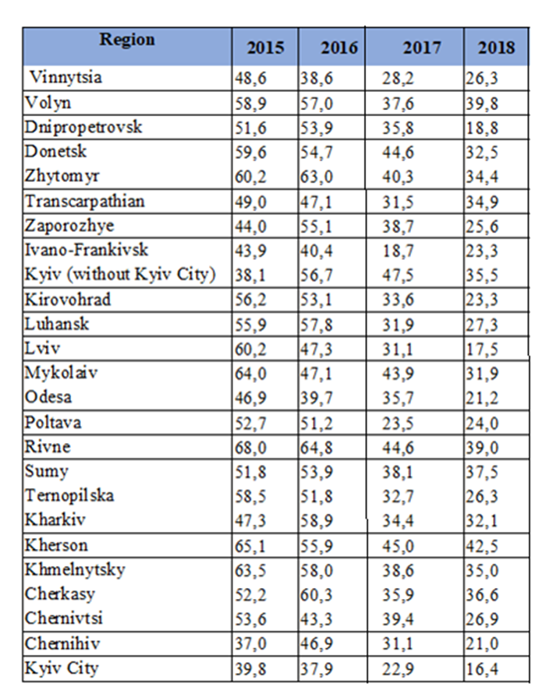
Respuesta al párrafo 22 a) de la lista de cuestiones
242. Según datos del Servicio Estatal de Estadística, a fecha de 1 de enero de 2015 había 657.200 familias y ciudadanos solteros inscritos en el registro de solicitantes de vivienda, de los cuales 423.000 llevaban más de 10 años inscritos; 113.000, entre 6 y 9 años; y 106.500, entre 1 y 5 años.
243. Desde 2015 no se lleva a cabo la encuesta estadística titulada “Registro de solicitantes de vivienda y asignación de viviendas”.
Respuesta al párrafo 22 b) de la lista de cuestiones
244. La Resolución del Consejo de Ministros núm. 819 de Provisión de Viviendas Asequibles para los Ciudadanos, de 10 de octubre de 2018, prevé que el Estado se haga cargo de:
- El 30 % del costo de la construcción o adquisición de viviendas asequibles y/o la concesión de préstamos hipotecarios para la vivienda con condiciones favorables.
- El 50 % del costo de la construcción o adquisición de viviendas asequibles y/o la concesión de préstamos hipotecarios para la vivienda con condiciones favorables en el caso de las personas a que se refieren algunas de las disposiciones de la Ley de la Condición de los Veteranos de Guerra y de Garantías de su Protección Social.
- El 50 % del costo de la construcción o adquisición de viviendas asequibles y/o la concesión de préstamos hipotecarios para la vivienda con condiciones favorables en el caso de los individuos a que se refiere la Ley de Salvaguardia de los Derechos y Libertades de los Desplazados Internos.
245. La ayuda estatal para la construcción o adquisición de viviendas asequibles consiste en un pago único destinado a las familias y a las personas solteras. Tienen derecho a esta ayuda:
1) Las personas que estén inscritas en el registro de ciudadanos que necesitan una mejora de sus condiciones de vida y los miembros de su familia, siempre que también estén inscritos;
2) Las personas sin hogar y los miembros de su familia, a condición de que ninguno de ellos haya tenido una vivienda en propiedad durante los tres años anteriores a la presentación de la solicitud;
3) Las personas que posean un alojamiento de una superficie no superior a 13,65 m² y los miembros de su familia;
4) Las personas cuyos datos, de conformidad con los requisitos de la Ley de Salvaguardia de los Derechos y Libertades de los Desplazados Internos, figuren en la Base de Datos Unificada sobre los Desplazados Internos, a menos que esas personas tengan o hayan tenido en propiedad en los últimos tres años un bien inmueble de uso residencial distinto del que se encuentre en un territorio temporalmente ocupado o que haya sido destruido o quedado inutilizable como consecuencia de la operación antiterrorista.
Los desplazados internos reciben apoyo estatal para acceder a una vivienda asequible teniendo en cuenta el lugar de residencia que figure en el certificado de registro como desplazado interno.
Respuesta al párrafo 22 c) de la lista de cuestiones
246. Una de las formas de mejorar las condiciones de vida de los participantes en la operación antiterrorista son los programas de viviendas asequibles, que están bajo la supervisión del Ministerio de Desarrollo Regional, Construcción y Vivienda y Servicios Públicos Conexos y en el marco de los cuales:
- Se conceden préstamos a largo plazo en condiciones favorables a familias jóvenes y ciudadanos jóvenes solteros para la construcción, reconstrucción o adquisición de una vivienda. El procedimiento se rige por la Resolución del Consejo de Ministros núm. 584 relativa al Procedimiento de Concesión de Préstamos a Largo Plazo en Condiciones Favorables a los Jóvenes para la Construcción, Reconstrucción o Adquisición de una Vivienda, de 29 de mayo de 2001.
- Se otorgan ayudas estatales para la construcción o adquisición de viviendas asequibles de conformidad con la Resolución del Consejo de Ministros núm. 819 de Provisión de Viviendas Asequibles para los Ciudadanos, de 10 de octubre de 2018.
- Se conceden préstamos a largo plazo a promotores de viviendas unifamiliares en zonas rurales, de acuerdo con los requisitos de la Resolución del Consejo de Ministros núm. 1597, de 5 de octubre 1998.
247. El Ministerio de Política Social, en el marco de los programas y subvenciones financiados por el presupuesto, proporciona asimismo viviendas a los ciudadanos a los que se les ha reconocido la condición de participante en la operación antiterrorista, la operación de las fuerzas conjuntas u otra equivalente y que necesitan una mejora de sus condiciones de vida.

Cuadro 19
Número de viviendas adquiridas
Número del programa | 2015 |  | 2016 |  | 2017 |  | 2018 |  | 2019
Número del programa | Familias que han recibido una compensación financiera | Viviendas adquiridas | Familias que han recibido una compensación financiera | Viviendas adquiridas | Familias que han recibido una compensación financiera | Viviendas adquiridas | Familias que han recibido una compensación financiera | Viviendas adquiridas | Familias que han recibido una compensación financiera
2511120 | 638 | 368 | 609 | 609 | 579 | 579 | 635 | 563 | 279
2505140 | - | 48 | - | 53 | - | - | - | - | -
2511190 | - | - | - | - | - | - | 52 | 50 | 24
2511200 | - | - | - | - | - | - | 204 | 191 | 165
2511210 | - | - | - | - | - | - | - | - | 24

Respuesta al párrafo 22 d) de la lista de cuestiones
248. El alojamiento que se proporciona a los ciudadanos debe estar en buenas condiciones y cumplir los requisitos sanitarios y técnicos establecidos de acuerdo con el artículo 50 del Código de Vivienda de la antigua República Socialista Soviética de Ucrania.
249. Los requisitos para los edificios residenciales están establecidos en las Normas Estatales de Construcción DBN B.2.2-15-2005 “Edificios residenciales. Disposiciones sustantivas”. Estas Normas se aplican al diseño de edificios residenciales nuevos y a la renovación de los ya existentes, ya sean viviendas uni o plurifamiliares, incluidos las residencias y los edificios de apartamentos diseñados específicamente para personas mayores y familias con discapacidad, e incluyen medidas para garantizar un saneamiento y un sistema de prevención de incendios adecuados.
250. En esas Normas se establecen asimismo los criterios y niveles de confort que deben respetar los apartamentos, así como los requisitos técnicos de los edificios, incluidos los relativos al abastecimiento de agua, el alcantarillado, la calefacción, la ventilación, el aire acondicionado, el suministro de gas, los aparatos eléctricos, las comunicaciones y los sistemas de alarma.
251. El 1 de abril de 2019 entraron en vigor las nuevas normas estatales de construcción sobre la obligatoriedad de la habilitación de espacios sin barreras en Ucrania para grupos de personas con movilidad reducida. La nueva norma titulada “Accesibilidad de los edificios” incluye unos 100 cambios para garantizar la seguridad y comodidad de las personas con trastornos musculoesqueléticos o deficiencias visuales, auditivas o de la actividad mental y otros grupos de personas con movilidad reducida, como las personas mayores, los padres con niños pequeños y las mujeres embarazadas.
252. De conformidad con la Ley de Salvaguardia de la Salud y la Protección de la Población contra las Epidemias, por el Decreto del Ministerio de Salud núm. 173, de 19 de junio de 1996, se aprobaron las Normas Estatales Sanitarias para la Planificación y la Construcción de Asentamientos (DSP 173-96), que contienen los requisitos básicos de higiene para la planificación y construcción en asentamientos urbanos y rurales tanto nuevos como ya existentes en Ucrania.
Respuesta al párrafo 23 de la lista de cuestiones
253. El Plan de Acción para la Ejecución de la Estrategia Nacional de Derechos Humanos prevé la adopción de amplias medidas de apoyo y adaptación social para los ciudadanos ucranianos que se han trasladado de los territorios temporalmente ocupados de Ucrania y las zonas afectadas por la operación antiterrorista a otras regiones del país. Concretamente, en el marco de la aplicación del Plan de Acción, por orden del Ministerio de Desarrollo Regional, Construcción y Vivienda y Servicios Públicos Conexos núm. 69, de 25 de marzo de 2016, se creó un grupo de trabajo para elaborar un procedimiento de indemnización por daños ocasionados a la propiedad a consecuencia de la operación antiterrorista.
254. La Rada Suprema registró el proyecto de ley núm. 6001 de indemnización por daños a las viviendas de la población durante la operación antiterrorista, de 30 de enero de 2017; el proyecto de ley núm. 6041 de indemnización por daños causados a los ciudadanos por un acto terrorista o como resultado de la ejecución de una operación antiterrorista, de 7 de febrero de 2017; el proyecto de ley núm. 4328 de indemnización por daños causados por un acto terrorista, de 29 de marzo de 2016; y el proyecto de ley núm. 6472 de prestación de asistencia en materia de vivienda a los ciudadanos ucranianos cuya vivienda ha sido destruida o dañada a raíz de un ataque armado del Estado agresor, de 18 de mayo de 2017. La aprobación de estas leyes asegurará que se indemnice a los ciudadanos que hayan perdido su hogar o cuya vivienda haya quedado dañada a consecuencia de la agresión rusa en el este de Ucrania.
255. El 30 de marzo de 2017, Ucrania y Georgia firmaron el Memorando de Entendimiento en materia de Cooperación. Uno de los principales objetivos del Memorando es incorporar las prácticas mundiales en el ámbito de la protección de los derechos humanos de los desplazados internos.
256. El Comisionado del Parlamento de Ucrania para los Derechos Humanos estableció el Consejo de Coordinación para el Respeto de los Derechos de los Desplazados Internos y los Habitantes de los Territorios Temporalmente Ocupados, que elaborará propuestas legislativas y prestará asistencia consultiva y especializada sobre el respeto de los derechos y las libertades de los desplazados internos y los habitantes de los territorios temporalmente ocupados. Desde mayo de 2019, un grupo de trabajo que depende del Consejo de Coordinación ha estado diseñando un mecanismo para evaluar los daños causados a las personas cuyos bienes inmuebles hayan quedado dañados o sido destruidos a consecuencia de los enfrentamientos ocurridos en el este de Ucrania.
257. El comité ejecutivo del consejo local pertinente es la autoridad competente para llevar a cabo un estudio que evalúe la habitabilidad de las viviendas. Del mismo modo, según la legislación vigente, la decisión sobre si es necesario reparar el daño ocasionado a una vivienda es adoptada por el comité ejecutivo del consejo local en cuestión o la administración civil o militar pertinente.
258. En el Plan de Acción para la Aplicación del Programa Estatal Integral de Apoyo, Adaptación Social y Reintegración de los Ciudadanos Ucranianos que Han Migrado de los Territorios Temporalmente Ocupados de Ucrania y de las Zonas Afectadas por la Operación Antiterrorista a Otras Regiones de Ucrania hasta 2017 figura una lista de elementos de la infraestructura social, vial y de transporte, viviendas y servicios públicos anexos y el parque inmobiliario que se deben rehabilitar con carácter prioritario, junto con el costo financiero que representa la realización de las obras necesarias.
259. La Ley de Aspectos Particulares de la Política Estatal de Salvaguardia de la Soberanía Estatal de Ucrania sobre los Territorios Temporalmente Ocupados de las Regiones de Donetsk y Luhansk establece que, de acuerdo con los principios y normas del derecho internacional humanitario, la responsabilidad por los daños materiales o de otro tipo causados a Ucrania a consecuencia de la agresión armada de la Federación de Rusia recae sobre la Federación de Rusia.
260. Las personas —independientemente de que estén registradas como desplazados internos o de que hayan adquirido una condición jurídica particular— y las entidades jurídicas conservan la titularidad y otros derechos reales sobre los bienes, incluidos los inmuebles y, en particular, las tierras, en los territorios temporalmente ocupados de las regiones de Donetsk y Luhansk, siempre que esos bienes se adquiriesen de conformidad con la legislación de Ucrania.
261. Ucrania no es responsable de las acciones ilegales cometidas por la Federación de Rusia o la administración ocupante en los territorios temporalmente ocupados de las regiones de Donetsk y Luhansk ni de sus decisiones ilegítimas.
262. En virtud de la Resolución del Consejo de Ministros núm. 1059, de 12 de diciembre de 2018, se estableció una comisión interinstitucional encargada de resumir la posición jurídica del Estado relativa al rechazo y la contención de la agresión armada de la Federación de Rusia y de preparar una reclamación acumulativa de Ucrania a la Federación de Rusia a efectos de exigir que se haga justicia para Ucrania a nivel internacional.
263. El examen de las cuestiones relativas a la indemnización por los bienes dañados o destruidos a causa de la agresión armada de la Federación de Rusia (incluido el mecanismo de evaluación) se llevará a cabo en el marco de la labor de esa comisión interinstitucional.
Respuesta al párrafo 24 de la lista de cuestiones
264. Según un informe de las Naciones Unidas titulado “Overview of Humanitarian Needs in Ukraine, 2019”, siguen sin satisfacerse importantes necesidades humanitarias, ya que unas 558.000 personas padecen inseguridad alimentaria grave o moderada en los territorios no controlados por el Gobierno, si bien ello supone una disminución con respecto a 2017, cuando esa cifra se situaba en 800.000. De ellas, alrededor de 103.000 personas sufren inseguridad alimentaria grave en dichos territorios. En general, la inseguridad alimentaria moderada o grave afectaba a un 17,4 % de la población en octubre de 2017, y el 3,2 % padecía inseguridad alimentaria grave, lo que supone una disminución del 2 % con respecto al 5,2 % registrado en junio de 2017.
265. En general, en las provincias de Donetsk y Luhansk, la inseguridad alimentaria afectaba en 2017 a 410.000 personas y en 2018, a 267.000. Entre ellas, alrededor de 13.000 siguen padeciendo inseguridad alimentaria grave. La reducción de la inseguridad alimentaria en los territorios controlados por el Gobierno también se debe a la mejora de la situación económica del país, que se ha reflejado en un aumento importante de los sueldos en términos reales hasta alcanzar niveles anteriores a la crisis de 2013, así como a la reforma de las pensiones.
266. En colaboración con la Oficina de Coordinación de Asuntos Humanitarios de las Naciones Unidas en Ucrania, el Ministerio de Territorios Temporalmente Ocupados y Desplazados Internos participa activamente en la elaboración del Plan de Respuesta Humanitaria para Ucrania.
267. El Plan de Respuesta Humanitaria para Ucrania es un marco analítico consolidado para la planificación estratégica, el seguimiento y el establecimiento de prioridades para hacer frente a la crisis humanitaria en ámbitos como la salud y la seguridad, el agua, la nutrición, la vivienda, la educación y la adaptación social.
268. En 2016 se hizo entrega de las siguientes formas de asistencia humanitaria: 473 toneladas de reactivos químicos para depurar el agua en Donetsk; 38 equipos de producción de cloro en la planta de tratamiento de agua de la empresa municipal Agua de Dombás en Donetsk; medicamentos esenciales, reactivos y piezas de repuesto para el instrumental médico a cuatro médicos de Donetsk; 245 toneladas de reactivos químicos a la filial de la empresa de aguas de Dombás en Krasnoarmeisk, en la provincia de Donetsk; e instrumental médico para proporcionar atención médica general a pacientes en Kurájove, en la provincia de Donetsk.
269. En 2017 se hizo entrega de las siguientes formas de asistencia humanitaria: 1.635 toneladas de reactivos químicos para el tratamiento de agua en las plantas correspondientes de la empresa municipal Agua de Dombás; 4 generadores eléctricos; paquetes de alimentos a Avdíyivka, incluidos 10 toneladas de alimentos y paquetes de alimentos para 5.000 personas (a razón de un paquete para dos personas).
270. En 2018 se instalaron 17 centrales de electrólisis MAXI WATA en las instalaciones de aguas residuales de Pokrovsk para eliminar ese tipo de aguas.
271. En 2019, con la asistencia y coordinación del Ministerio de Territorios Temporalmente Ocupados y Desplazados Internos de Ucrania, el Cuerpo Suizo de Ayuda Humanitaria de la Agencia Suiza para el Desarrollo y la Cooperación llevó a cabo la décima misión humanitaria en el este de Ucrania del 21 de mayo al 5 de junio de 2019. El cargamento humanitario incluía reactivos químicos para el tratamiento de agua, que se utilizarían en las plantas correspondientes de la empresa municipal Agua de Dombás, así como instrumental médico.
272. Por la Ley núm. 2710-VIII se ratificó el Acuerdo Marco entre el Gobierno de Ucrania y el Gobierno de la República Francesa sobre el Apoyo Oficial al Proyecto de Abastecimiento de Agua Potable en Mariúpol, que entró en vigor el 6 de junio de 2019.
273. El Ministerio de Territorios Temporalmente Ocupados y Desplazados Internos puso en marcha un mecanismo de respuesta rápida a las crisis humanitarias en las provincias de Donetsk, Luhansk y Jersón, que establece un protocolo para dar respuesta a las crisis, recopilar información sobre las necesidades en materia de asistencia humanitaria y gestionar la comunicación con las organizaciones humanitarias sobre dichas necesidades.
Respuesta al párrafo 25 a) de la lista de cuestiones
274. Con miras a prevenir y combatir el VIH/sida y la tuberculosis, el Gobierno aprobó la Estrategia para Dar una Respuesta Sostenible a las Epidemias de Tuberculosis y VIH/Sida hasta 2020. La Estrategia tiene por principal objeto reforzar la capacidad del Estado para adoptar, de forma efectiva y con carácter prioritario, medidas destinadas a hacer frente a las epidemias de la tuberculosis y el VIH/sida en el contexto de una transición gradual que comenzó en 2017 de la financiación procedente de donantes (principalmente del Fondo Mundial) a la financiación con cargo a los presupuestos estatales y locales, sin suspender la adopción de esas medidas ni menoscabar la calidad de su ejecución.
275. Con el fin de prestar servicios en 2018 y ejecutar la primera fase del Plan, el Centro de Salud Pública del Ministerio de Salud elaboró dos modelos de prestación de servicios. Con ellos estaba previsto que se llegara al 20 % de los grupos que reciben servicios de prevención, atención y apoyo en relación con el VIH.
276. En el marco del modelo centralizado, el Centro organizó un concurso público, a raíz del cual se seleccionó a coordinadores nacionales de distintos temas, entre ellos: la prevención del VIH entre los grupos de población más afectados (ganador: Alliance for Public Health); atención y apoyo en relación con el VIH; y apoyo a los pacientes con tuberculosis, incluida la multirresistente (ganador: All-Ukrainian Network of People Living with HIV/AIDS).
277. A los ganadores del concurso se les concedió el derecho de delimitar las zonas de cobertura de los servicios, a condición de que demostraran su experiencia previa en la aplicación con éxito de programas similares a nivel regional, así como la posibilidad de prestar servicios con arreglo a los requisitos establecidos en el concurso.
278. Así, según este modelo, los proveedores de servicios, seleccionados por los ganadores del concurso, prestan servicios en materia de prevención del VIH (en las provincias de Vínnitsia, Zhitómir, Transcarpatia, Zaporizhya y Odesa); atención y apoyo en relación con el VIH (en Dnipropetrovsk, Mikolaiv, Odesa y Kiev); y apoyo en relación con la tuberculosis (en Vínnitsia, Volinia, Dnipropetrovsk, Donetsk, Zhitómir, Transcarpatia, Zaporizhya, Kirovohrad, Kiev, Luhansk, Lviv, Mikolaiv, Odesa, Rivne, Ternópil y Járkiv).
279. En el marco del modelo descentralizado, se seleccionaron en las provincias de Sumi y Poltava regiones en las que la labor de promoción de la asignación de presupuestos locales y la subcontratación de servicios sociales hubiera tenido buenos resultados. En esas regiones se firmaron acuerdos de subcontratación con el órgano estatal denominado Centro Regional de Salud Pública de Sumi y la Administración Estatal Regional de Poltava. La cobertura del modelo descentralizado es del 5 %, es decir el 20 % del Plan 20-50-80 en 2018.
280. Se analizarán ambos modelos y se presentarán los estudios de casos, que serán evaluados por expertos nacionales y asociados internacionales a fin de seleccionar un solo modelo para la prestación de servicios en el futuro. Actualmente, los dos modelos —el centralizado y el descentralizado— aseguran la continuidad de los servicios.
Respuesta al párrafo 25 b) y c) de la lista de cuestiones
281. Atendiendo a las observaciones formuladas por el Comité de Ministros del Consejo de Europa en 2010, que hizo hincapié en que los Estados miembros del Consejo de Europa debían revisar su legislación para simplificar el reconocimiento del cambio de género, así como al informe del Comité de Derechos Humanos de las Naciones Unidas, publicado en julio de 2013, en el que se expresaron reservas respecto de la esterilización obligatoria de las personas transgénero en Ucrania, y en el marco de la ejecución de la Estrategia Nacional de Derechos Humanos hasta 2020, el Ministerio de Salud de Ucrania dejó sin efecto su Orden núm. 60 relativa a la Mejora de la Atención Médica a las Personas que Necesitan Cambiar de Sexo, de 3 de febrero de 2011.
282. Se creó un grupo de trabajo multidisciplinario para la elaboración de documentos médico-técnicos sobre la normalización de la atención médica en lo que concierne a las personas transgénero, de conformidad con la Orden del Ministerio de Salud núm. 738, de 10 de noviembre de 2015.
283. Se incluyó la intersexualidad en los programas de formación superior de obstetras, ginecólogos, neonatólogos y genetistas.
284. A fin de garantizar la igualdad de acceso a los servicios médicos para toda la población, incluidos las personas transgénero e intersexuales y los trabajadores sexuales, en 2017 se aprobó la Ley de Garantías Financieras Estatales en materia de Atención de la Salud.
285. Por consiguiente, todo ciudadano de Ucrania tiene derecho a recibir servicios médicos y a elegir libremente un proveedor de atención primaria rellenando el formulario correspondiente en cualquier centro de atención de la salud que tenga un acuerdo con el Servicio Nacional de Salud.
Respuesta al párrafo 26 de la lista de cuestiones
286. El párrafo 12 del Plan de Acción (2019-2020) para la Ejecución de la Estrategia de Política Estatal contra las Drogas prevé el establecimiento de condiciones y garantías para la prestación de atención médica a personas con trastornos mentales y del comportamiento derivados del consumo de sustancias psicoactivas. Concretamente, se han aprobado y aplicado normas para la prestación de atención a personas con trastornos mentales y del comportamiento derivados del consumo de drogas; se ha implantado un servicio de atención médica integrada para el tratamiento de las personas con trastornos mentales y del comportamiento derivados del consumo de sustancias psicoactivas; y se ha elaborado una lista de servicios sanitarios y sociales para las personas con trastornos mentales y del comportamiento derivados del consumo de drogas, teniendo en cuenta la identidad de género, la pertenencia a grupos vulnerables y la edad.
287. En el párrafo 13 del Plan se prevé la adopción de medidas para evaluar la motivación y el deseo de recibir tratamiento por pacientes con trastornos mentales y del comportamiento.
288. En el párrafo 14 se prevé que se elabore un proyecto de ley para modificar algunos instrumentos legislativos con el fin de determinar el tipo de actividad más oportuna en la prestación de servicios de rehabilitación y reinserción social de las personas con trastornos del comportamiento derivados del consumo de sustancias psicoactivas; que se prepare una norma estatal para la prestación de servicios de rehabilitación social y psicológica a personas con trastornos mentales y del comportamiento; y que se vele por el desarrollo de la infraestructura para prestar asistencia social, pedagógica y psicológica integral a los niños y a sus padres.
289. El Ministerio de Política Social aprobó la Orden núm. 1275, de 3 de septiembre 2018, por la que se aprueba el proyecto de norma estatal para la prestación de servicios sociales de rehabilitación social y psicológica. Esta iniciativa se ensayó en los centros de resocialización de jóvenes drogadictos de las provincias de Donetsk, Mikolaiv y Jmelnitski, y contó con la participación de diversas ONG, incluidos los Centros de Rehabilitación Alipia y la Nueva Fundación Caritativa de la Familia.
Respuesta al párrafo 27 de la lista de cuestiones
290. Desde 2015 se viene llevando a cabo una labor de rehabilitación psicológica de los participantes en la operación antiterrorista. En el marco del programa presupuestario, se previeron gastos por un importe de 109.021.800 grivnas para 2018.
291. La Orden del Ministerio de Política Social núm. 425, de 22 de marzo de 2019, establece el límite de gastos por persona en servicios de rehabilitación psicológica correspondientes a 2019 para las víctimas de la Revolución de la Dignidad, los participantes en la operación antiterrorista y las personas que han contribuido a garantizar la seguridad y la defensa nacionales y a repeler y contener la agresión armada de la Federación de Rusia.
292. En 2019 se planificó la prestación de servicios para 1.920 beneficiarios. Entre enero y mayo de 2019, 2.171 personas solicitaron acceso a estos servicios, se firmaron 722 contratos y 396 personas recibieron servicios de rehabilitación psicológica.
293. En la Resolución del Consejo de Ministros núm. 1021, de 5 de diciembre de 2018, se aprobó un programa estatal hasta 2022 relativo a la rehabilitación física, médica y psicológica y la readaptación social y laboral de los participantes en la operación antiterrorista y las personas que han contribuido a garantizar la seguridad y la defensa nacionales y a repeler y contener la agresión armada de la Federación de Rusia en las provincias de Donetsk y Luhansk.
294. El Ministerio de Política Social y la Guardia Nacional de Ucrania, de conformidad con el Memorando de Interacción y Cooperación, han organizado 15 visitas con fines de rehabilitación psicológica en el marco del Programa de Descompresión, en el que se han inscrito más de 400 miembros de la Guardia Nacional.
295. Las víctimas del conflicto registradas como desplazados internos reciben periódicamente asistencia en todas las regiones de Ucrania, en centros de servicios sociales dirigidos a familias, niños y jóvenes.
296. En 2019, 12.860 familias de desplazados internos en las que vivían un total de 16.078 niños recibieron servicios sociales con arreglo a sus necesidades. Concretamente, 4.106 familias recibieron asistencia psicológica; 3.298 familias, ayuda humanitaria; 111 personas, ayuda para el empleo; 3.728 familias, ayuda para la tramitación o recuperación de documentos; y 119 familias, alojamiento. En suma, se resolvieron los problemas de 10.026 familias en las que vivían un total de 12.648 niños.
297. Además, según la Ley del Descanso y el Ocio de los Niños, se considera que los niños registrados como desplazados internos requieren una atención y un apoyo social especiales y tienen derecho a acceder a los servicios de salud y de ocio que necesitan en condiciones favorables (por ejemplo, mediante un sistema de vales con un pago parcial del 30 % del precio total).
298. Según la información del Servicio para la Infancia de la Administración Estatal de la Provincia de Donetsk, con el fin de prestar apoyo a los niños de la provincia de Donetsk a los que se les ha reconocido la condición de niños afectados por la guerra y los conflictos armados, el Presidente de la Administración Estatal de la Provincia de Donetsk aprobó la Orden núm. 493/5-18 relativa a la asignación de fondos del presupuesto regional para la prestación de asistencia financiera en un pago único equivalente a cinco veces el mínimo de subsistencia para niños de la edad correspondiente (una forma de asistencia financiera en un pago único dirigida a los niños a los que se les ha reconocido la condición de niños afectados por la guerra y los conflictos armados en el territorio de la región de Donetsk por haber sufrido lesiones o violencia física o sexual, haber sido secuestrados o trasladados ilegalmente fuera de Ucrania, haber participado en operaciones de formaciones militarizadas o armadas o haber sido objeto de una reclusión ilegal, incluido el cautiverio). En 2018 se concedió asistencia financiera en un pago único a 63 niños a los que se les había reconocido la condición de niños afectados por la guerra y los conflictos armados (por un importe total de 5.760.900 grivnas con cargo al presupuesto provincial).
299. A fecha de 1 de mayo de 2019, 22.846 niños estaban registrados como niños afectados por la guerra y los conflictos armados (de conformidad con la Resolución del Consejo de Ministros núm. 268, de 5 de abril de 2017). De esos niños, 22.789 habían sufrido maltrato psicológico; 2 habían sido objeto de maltrato físico y abusos sexuales; y 85 habían resultado heridos o habían sido mutilados.
Respuesta al párrafo 28 a) de la lista de cuestiones
300. Una de las prioridades del Estado desde que comenzó la agresión rusa contra Ucrania es preservar la vida y la salud de los niños y garantizar su derecho a la educación. El Gobierno de Ucrania ha adoptado una serie de medidas para que los niños de los territorios temporalmente ocupados puedan permanecer escolarizados. Concretamente, una persona que se encuentre en una institución educativa en una zona controlada por el Gobierno puede solicitar el libro de escolaridad en caso de que lo haya perdido. Esto le permite continuar sus estudios en instituciones de educación superior o de formación profesional. Para los niños en edad escolar que tuvieron que abandonar los territorios no controlados por el Gobierno se han adoptado las medidas necesarias para que puedan seguir escolarizados en su nuevo lugar de residencia.
301. Por la Orden del Ministerio de Educación y Ciencia núm. 369, de 13 de marzo de 2017, se aprobó una nueva redacción del Reglamento sobre la Educación a Distancia en los Establecimientos de Enseñanza General, que regula la enseñanza secundaria general de las personas que residen en los territorios no controlados por el Gobierno y el reconocimiento de ciertas prerrogativas y ventajas a estas personas para que puedan estudiar a distancia.
302. En el caso de los niños que viven cerca de la línea de fuego, se adoptan medidas para garantizar su derecho a la educación. En la denominada “zona gris” siguen funcionando 178 instituciones educativas, en las que están matriculados casi 20.000 niños. Los frecuentes bombardeos son una de las razones que explican el abandono escolar en estas escuelas, debido al considerable peligro que representan para los niños.
303. En el año académico 2018/19, en el territorio situado a lo largo de la línea de fuego en la provincia de Donetsk seguían activas 112 instituciones educativas, incluidas 52 escuelas de enseñanza secundaria. A causa del conflicto armado en el este de Ucrania se suspendieron las clases en 2 escuelas de enseñanza secundaria de Avdíyivka, 3 del distrito de Volnovaja, 2 del distrito de Yasinuvata y el Internado Provincial núm. 3.
304. En esas 52 escuelas de enseñanza secundaria estudian 12.289 alumnos y dan clase 1.279 profesores.
305. En el territorio situado a lo largo de la línea de fuego en la provincia de Luhansk hay 66 instituciones educativas: 23 centros de enseñanza preescolar; 37 escuelas secundarias; 4 centros de formación profesional; y 2 instituciones de propiedad municipal. En esas instituciones educativas estudian un total de 8.321 niños: 1.341 en los centros de enseñanza preescolar; 5.922 en las escuelas secundarias; 754 en los centros de formación profesional; y 304 en las instituciones de propiedad municipal. El personal docente está compuesto por un total de 1.085 personas, de las cuales 721 trabajan en las escuelas secundarias.
Respuesta al párrafo 28 b) de la lista de cuestiones
306. A continuación se presenta información sobre el acceso a la educación superior de los residentes de los territorios temporalmente ocupados de la República Autónoma de Crimea y la ciudad de Sebastopol. En virtud de la Ley de Salvaguardia de los Derechos y las Libertades y del Régimen Jurídico Aplicable en los Territorios Temporalmente Ocupados de Ucrania se estableció el Reglamento relativo a la Educación Superior y la Formación Profesional de los Residentes de los Territorios Ocupados de Ucrania. En él se definen las particularidades asociadas a la obtención de títulos de estudios secundarios y las condiciones específicas para la admisión en centros de educación superior y de formación profesional aplicables a los residentes del territorio temporalmente ocupado de la República Autónoma de Crimea.
307. Las medidas relacionadas con la aplicación de este reglamento se adoptan en los Centros Educativos de Crimea-Ucrania situados en las ciudades de Kiev, Berdyansk, Dnipro, Zaporizhya, Izmaíl, Lviv, Melitópol, Mikolaiv, Odesa, Járkiv y Jersón.
308. Tienen derecho a estudiar en esos Centros todas las personas que estén en posesión de un certificado de enseñanza secundaria ucraniano, hayan aprobado la evaluación externa independiente de acceso a la universidad y tengan los certificados correspondientes.
309. Las personas que no tengan un certificado de enseñanza secundaria ucraniano pueden inscribirse en uno de esos centros para someterse a la evaluación anual, obtener el certificado final de estudios estatal y solicitar la admisión a estudios superiores a través del procedimiento simplificado.
310. Los solicitantes de los territorios temporalmente ocupados de la República Autónoma de Crimea y de la ciudad de Sebastopol que estén en posesión de un certificado de enseñanza secundaria ucraniano y hayan aprobado la evaluación externa independiente pueden acceder a cualquier universidad de Ucrania y participar en el concurso público para determinar si pueden estudiar en régimen de gratuidad.
311. Por la Orden del Ministerio de Educación y Ciencia núm. 537 se aprobó el Reglamento para la obtención del certificado de convalidación de las cualificaciones y los resultados obtenidos y los períodos académicos cursados en el marco del sistema de estudios superiores en los territorios temporalmente ocupados de Ucrania después del 20 de febrero de 2014.
312. Los solicitantes que hayan residido y estudiado en centros de estudios superiores situados en los territorios temporalmente ocupados de Ucrania tienen derecho a solicitar la admisión en cualquier institución de enseñanza superior de Ucrania en la que se imparta la especialidad en cuestión, siempre que dispongan del certificado de convalidación correspondiente. La decisión relativa a la expedición del certificado es competencia exclusiva de la dirección de cada centro de estudios superiores.
313. El certificado de convalidación se expide únicamente si el solicitante tiene un certificado de enseñanza secundaria que se ajuste al modelo estatal. En ausencia de este último certificado, el solicitante deberá matricularse en un centro de enseñanza secundaria en régimen de educación a distancia.
314. A continuación se presenta información sobre el acceso a la educación superior de los residentes de los territorios temporalmente ocupados de las provincias de Donetsk y Luhansk. En la Ley por la que se modifican algunos instrumentos legislativos de Ucrania en relación con la salvaguardia del derecho a la educación de los habitantes de los territorios afectados por la operación antiterrorista se aprobó el Reglamento para el Acceso de los Habitantes de los Territorios Afectados por la Operación Antiterrorista a los Centros de Educación Superior y de Formación Profesional. En el reglamento se establecen las particularidades aplicables a los residentes de los territorios afectados por la operación antiterrorista para la obtención del certificado final de estudios estatal y del certificado de enseñanza secundaria conforme al modelo estatal, así como para la admisión en centros de educación superior y de formación profesional.
315. Las medidas relacionadas con la aplicación de este reglamento se adoptan en los Centros Educativos de Dombás-Ucrania, situados en 17 ciudades de Ucrania.
316. Por la Orden del Ministerio de Educación y Ciencia núm. 74 se aprobó el Reglamento para la Continuación de los Estudios Cursados en Centros de Educación Superior Situados en los Territorios Temporalmente Ocupados de las Provincias de Donetsk y Luhansk. Para seguir cursando la misma especialización en un centro de educación superior situado en otra demarcación territorial de Ucrania, el solicitante debe inscribirse a través del procedimiento de renovación de matrícula.
317. Los solicitantes de los territorios temporalmente ocupados de la República Autónoma de Crimea o de las provincias de Donetsk y Luhansk que estén en posesión de un certificado de enseñanza secundaria ucraniano y hayan aprobado la evaluación externa independiente pueden acceder a cualquier universidad de Ucrania. No se consideran válidos los certificados de estudios expedidos en los territorios temporalmente ocupados de la República Autónoma de Crimea, la ciudad de Sebastopol y las provincias de Donetsk y Luhansk.
Respuesta al párrafo 29 a) de la lista de cuestiones
318. En el año académico 2018/19 había 4.016.488 alumnos matriculados en centros de enseñanza secundaria general, incluidos 73.161 niños con discapacidad —es decir, el 1,8 % del número total de niños—. De ellos, 19.909 alumnos con discapacidad y necesidades educativas especiales (el 0,5 % del total) cursaban estudios de secundaria en centros de educación especial (37.787), en clases especiales en instituciones de enseñanza secundaria general (6.230) y en clases inclusivas (11.839). En la provincia de Donetsk hay 1.091 niños con discapacidad (el 0,027 % del total de niños) y en la provincia de Luhansk, 3.362 (el 0,083 % del total).
319. La Ley núm. 2145 de Educación establece el derecho a la educación inclusiva y el derecho de las personas con necesidades educativas especiales a la educación. En el año académico 2018/19, 11.839 niños con necesidades educativas especiales se matricularon en clases inclusivas, lo que supone un incremento del 65 % con respecto al año académico anterior. El número de profesores auxiliares aumentó en un 104 % (de 3.788 en el año académico 2017/18 a 7.633 en 2018/19).
Cuadro 20
Datos sobre clases inclusivas y de educación especial en Ucrania en los años académicos 2016/17 a 2018/19
Año académico | Clases inclusivas |  |  |  | Clases de educación especial
Año académico | Número de alumnos | Número de clases | Número de centros | Profesores auxiliares | Número de alumnos | Número de clases | Número de centros
2016/17 | 4 180 | 2 715 | 1 518 | 1 825 | 5 669 | 490 | 126
2017/18 | 7 179 | 5 033 | 2 620 | 3 732 | 5 918 | 557 | 141
2018/19 | 11 839 | 8 401 | 3 788 | 7 633 | 6 230 | 577 | 152
320. En 2018, en virtud de la Ley de Enseñanza Secundaria General y la Resolución del Consejo de Ministros núm. 545, de 12 de julio de 2017, por la que se aprueba el Reglamento de los Centros de Recursos Inclusivos, se empezó a desarrollar una red de este tipo de centros, en los que se ofrece apoyo psicológico y pedagógico a niños con necesidades educativas especiales de entre 2 y 18 años.
321. A fecha de 1 de enero de 2019 había 516 centros de recursos inclusivos en las distintas regiones (en 2018 estaba previsto que abrieran sus puertas 500 de estos centros).
322. En la Resolución del Consejo de Ministros núm. 88, de 14 de febrero de 2017, aprobó el Procedimiento y las condiciones para la asignación de fondos a los presupuestos locales con cargo al presupuesto estatal para la prestación de apoyo estatal a las personas con necesidades educativas especiales.
323. En 2018, los fondos asignados se destinaron a la prestación de servicios de corrección del desarrollo y a la adquisición de infraestructura con fines correctivos para estudiantes matriculados en clases inclusivas y de educación especial en centros de enseñanza secundaria general (304.000.000 grivnas) y de equipos para los centros de recursos inclusivos (100.000.000 grivnas).
Respuesta al párrafo 29 b) de la lista de cuestiones
324. Los niños romaníes en edad preescolar y escolar están matriculados en instituciones de enseñanza preescolar y secundaria general junto con niños de otras etnias. Se garantiza a los niños romaníes, así como a los hijos de los miembros de otras etnias, el derecho a recibir educación preescolar, secundaria general y superior y a elegir la forma de enseñanza y el establecimiento educativo adecuados de conformidad con la Constitución de Ucrania, la Ley núm. 2145 de Educación y otros instrumentos normativos.
325. La legislación no permite a las autoridades educativas recopilar datos sobre los alumnos, por lo que no se dispone de información estadística oficial sobre el número de alumnos romaníes que han finalizado la enseñanza secundaria general o que están matriculados en centros de educación superior.
Respuesta al párrafo 29 c) de la lista de cuestiones
326. De conformidad con la Ley núm. 2145 de Educación, Ucrania ofrece igualdad de condiciones en lo que respecta al acceso a la educación. A nadie se le puede restringir el derecho a la educación. El derecho a la educación se garantiza independientemente de la edad, el género, la raza, el estado de salud, la discapacidad, la etnia, el lugar de residencia, el idioma, el origen, la condición social, la situación patrimonial, los antecedentes penales, etc.
327. El 18 de diciembre de 2018, la Rada Suprema aprobó la Ley por la que se modifican algunos instrumentos legislativos de Ucrania en relación con la lucha contra el acoso. En ella se establece responsabilidad administrativa en casos de acoso, con lo que se vela por la rendición de cuentas por acciones u omisiones en ese tipo de casos.
Respuesta al párrafo 30 de la lista de cuestiones
328. En los lugares en que tradicionalmente las minorías nacionales han constituido un porcentaje importante de la población hay centros de enseñanza preescolar, secundaria general y superior en los que las clases se imparten en los idiomas de las minorías nacionales o se pueden estudiar dichos idiomas. Las instituciones preescolares imparten educación en seis idiomas (ucraniano, moldavo, polaco, ruso, rumano y húngaro).
329. La enseñanza secundaria general se imparte en seis idiomas (ucraniano, moldavo, polaco, ruso, rumano y húngaro) y la enseñanza primaria, en ocho (ucraniano, búlgaro, moldavo, polaco, ruso, rumano, eslovaco y húngaro); y se pueden estudiar 30 lenguas como asignatura aparte.
330. El Estado, las autoridades educativas y los centros docentes han creado las condiciones adecuadas para que este tipo de centros educativos puedan desarrollar sus actividades. En los cuadros que figuran a continuación se presenta información sobre la instrucción en los idiomas de las minorías nacionales o el aprendizaje de esos idiomas en centros educativos.
Cuadro 21
Datos sobre el número de centros de enseñanza preescolar y distribución de alumnos por idioma de instrucción a fecha de 1 de enero de 2018
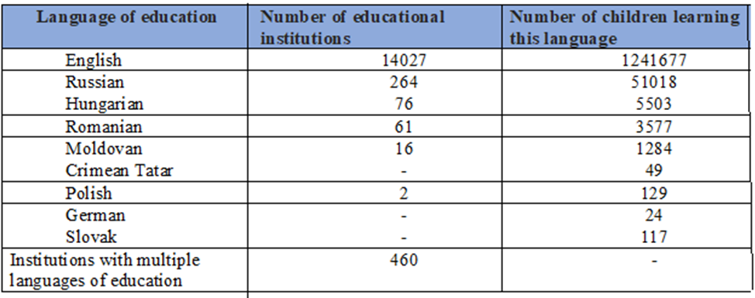
Cuadro 22
Datos sobre el número de alumnos matriculados en centros de educación superior (universidades e instituciones de formación profesional) que estudiaban en sus respectivos idiomas en el año académico 2017/18
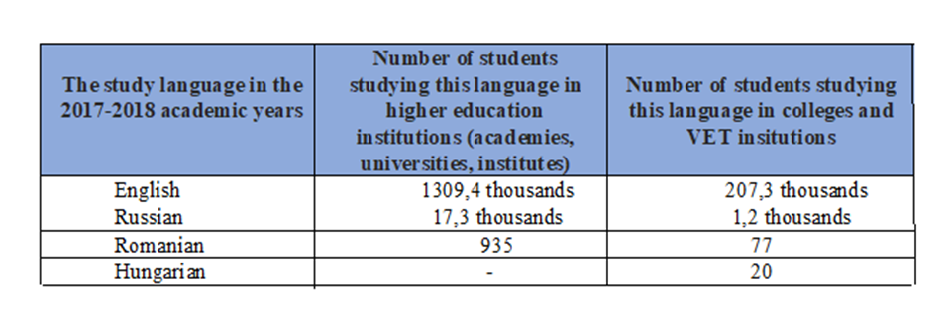
331. En septiembre de 2017, Ucrania remitió la Ley de Educación a la Comisión Europea para la Democracia por el Derecho (Comisión de Venecia) para que la examinara. Ucrania se ha comprometido públicamente a seguir las recomendaciones de la Comisión de Venecia y ya ha tomado muchas medidas en este sentido. El Ministerio de Educación elaboró una hoja de ruta para la aplicación del artículo 7 (“Idioma de instrucción”) de la Ley núm. 2145, en la que se recogen las principales recomendaciones de la Comisión de Venecia que figuran en el párrafo 126. La hoja de ruta contiene un proyecto de artículo sobre el idioma de instrucción en los centros de enseñanza secundaria general y un proyecto de modificación de la Ley núm. 2145 sobre la prórroga del período de transición para la aplicación del artículo 7 hasta 2023. En el sitio web del Ministerio de Educación se puede consultar la versión electrónica de la hoja de ruta.
Respuesta al párrafo 31 de la lista de cuestiones
332. El Ministerio de Cultura no tiene capacidad para vigilar de forma permanente, sistemática e independiente el patrimonio cultural situado en el territorio temporalmente ocupado de la República Autónoma de Crimea, incluidos los bienes creados en el marco de tradiciones culturales del pueblo tártaro de Crimea, debido a la agresión armada de la Federación de Rusia.
333. El Ministerio de Relaciones Exteriores y el Centro del Patrimonio Mundial de la Organización de las Naciones Unidas para la Educación, la Ciencia y la Cultura (UNESCO) se están ocupando de la cuestión de la vigilancia directa del patrimonio cultural situado en el territorio temporalmente ocupado de la República Autónoma de Crimea.
334. El Ministerio de Cultura lleva un seguimiento de las noticias que se publican en los medios de comunicación sobre la situación en el territorio temporalmente ocupado de la República Autónoma de Crimea a raíz de la agresión armada de la Federación de Rusia.
335. El Ministerio de Cultura, en colaboración con el Comité Nacional Ucraniano del Consejo Internacional de Monumentos y Sitios (ICOMOS) y el Centro Internacional de Estudios de Conservación y Restauración de los Bienes Culturales (ICCROM), envió una declaración conjunta a la Directora General de la UNESCO, Audrey Azoulay, en la que instaba a que se aunaran esfuerzos para proteger el patrimonio cultural de Ucrania situado en el territorio temporalmente ocupado de la República Autónoma de Crimea, incluido el Palacio del Kan, un monumento de importancia nacional situado en la ciudad de Bajchisaray que forma parte del patrimonio histórico de la capital de los kanes de Crimea, figura en la Lista del Patrimonio Mundial de la UNESCO y corre el riesgo de quedar completamente destruido.
336. El Ministerio de Cultura dispone de información según la cual algunos ciudadanos ucranianos que han permanecido en el territorio temporalmente ocupado de la República Autónoma de Crimea han sido objeto de actos de intolerancia en razón de su religión y su nacionalidad. Los delitos más habituales están relacionados con el secuestro y la tortura, la ocupación y profanación de lugares de culto, el deterioro o la destrucción de santuarios religiosos, la detención y la privación de libertad, la prohibición de actividades religiosas, las restricciones a la actividad religiosa y la persecución de fieles y organizaciones religiosas (ortodoxos, musulmanes, protestantes y judíos). Los datos provienen de ciudadanos y de medios electrónicos.
337. La mayoría de los musulmanes que desempeñan un papel activo en la sociedad civil son perseguidos. En el marco de expedientes sancionadores, se cachea a los musulmanes y se les confiscan la computadora, el teléfono móvil y la literatura religiosa.
338. En 2014 se estableció en Ucrania la empresa estatal Crimean House, que se ocupa de las cuestiones relacionadas con los pueblos indígenas de la República Autónoma de Crimea y su rehabilitación psicológica mediante la cultura y la ciencia tras haberse visto obligados a abandonar la República Autónoma de Crimea temporalmente ocupada.
339. Desde 2017, el Ministerio de Cultura organiza anualmente un festival ucraniano de las distintas culturas del país.
Respuesta al párrafo 32 de la lista de cuestiones
340. En la Resolución del Consejo de Ministros núm. 27 se aprobó el Plan de Reforma del Sistema de Prestación de Servicios Culturales a la Población.
341. Los principales objetivos de la reforma del sistema de prestación de servicios culturales a la población son aprobar normas mínimas para la prestación de estos servicios a los ciudadanos; reformar el apoyo financiero del sistema de servicios culturales; aplicar una política de modernización de la infraestructura existente para la prestación de servicios culturales; crear las condiciones necesarias para la formación de personal altamente cualificado de apoyo al sistema de prestación de servicios culturales; y desarrollar un sistema de seguimiento y evaluación de la calidad de los servicios culturales.
342. La aplicación del Plan contribuirá a proteger los derechos culturales de la población de Ucrania, entre otras cosas en el contexto de la división de papeles en el ámbito de la cultura entre el Ministerio de Cultura y las autoridades locales. Se ha elaborado un proyecto de plan de acción para aplicar el plan, que se someterá a la aprobación del Gobierno.
343. En la Resolución del Consejo de Ministros núm. 77, de 23 de enero de 2019, se aprobó el Plan de Acción para la Implementación de una Nueva Etapa de Reforma de la Administración Autónoma Local y la Organización Territorial del Poder en Ucrania (2019-2021). En la Resolución se prevén la transferencia y descentralización de las facultades de los órganos ejecutivos a los órganos de la administración autónoma local y su delimitación con arreglo al principio de subsidiariedad mediante la adopción de las medidas pertinentes y la creación de una base de recursos adecuada para que los órganos de la administración local puedan desempeñar sus funciones. Para llevar a cabo esas tareas está previsto que se modifiquen la Ley de Órganos Centrales del Poder Ejecutivo, la Ley de la Administración del Estado a Nivel Local y la Ley de la Administración Autónoma Local en Ucrania.
344. En ese contexto se está procediendo a una división de papeles entre las autoridades ejecutivas centrales y los órganos de la administración autónoma local, entre otros ámbitos en la esfera de la cultura.
Respuesta al párrafo 33 de la lista de cuestiones
345. A raíz de que el Gobierno de Ucrania centrara sus esfuerzos en la estabilización del país, se ha producido una mejora de la economía. La aplicación de esa política gubernamental ha tenido también un impacto positivo en el sector del empleo y el mercado laboral.
346. Por primera vez desde 2013 se ha producido un incremento del empleo y una disminución del desempleo: en 2018 la población ocupada ascendía a 1.600.000 personas, es decir, 205.000 más que en 2017. De este modo, la tasa de ocupación aumentó del 56,1 % al 57,1 %, y su incremento se registró en todas las regiones de Ucrania.
347. Con arreglo a la metodología de la OIT, en 2018 la población desempleada de edades comprendidas entre los 15 y los 70 años se situaba en 1.600.000 personas, es decir, 119.000 personas menos que en 2017. En ese período, la tasa de desempleo en esa franja de edad disminuyó del 9,5 % al 8,8 % de la población activa.
348. En 2018, el número de personas empleadas en nuevos puestos de trabajo aumentó 1,6 veces en comparación con 2017 y se situó en 615.000 personas, la cifra más alta desde 2013.
Información relativa al fortalecimiento de la protección social de los derechos de los trabajadores migrantes
349. Se han aprobado la Estrategia de la Política Estatal de Ucrania en materia de Migración hasta 2025 y el plan de acción para su aplicación (2018-2021).
Información relativa al fortalecimiento de la protección social de los
derechos laborales
350. Según los datos de que se dispone, en Ucrania hay 13.300.000 personas ocupadas: 10.300.000 empleados y 1.300.000 empresarios. Estos datos ponen de manifiesto que hay un elevado porcentaje de relaciones laborales no formalizadas.
351. El Gobierno está tratando de reducir el empleo informal y de reformar la legislación laboral. Ucrania asumió la obligación de alcanzar unos altos niveles de trabajo decente con arreglo al acuerdo de la OIT. En consecuencia, la población empleada ilegalmente disminuyó a 3.400.000 personas en el primer trimestre de 2019, y 273.600 personas se sumaron al conjunto de la población asegurada, que en junio de 2019 ascendía a 13.300.000 personas.
1) Se han aprobado medidas para reducir el empleo informal en el marco de la Resolución del Consejo de Ministros núm. 649, de 5 de septiembre de 2018, y:
- Se han detectado 17.322.000 empleados que trabajan sin un contrato formal; y se firmaron acuerdos laborales con 21.034.000 empleados que trabajaban sin la debida formalización de las relaciones laborales.
- Desde principios de 2019, los empleadores han firmado 82.200 acuerdos laborales con empleados, es decir, casi cuatro veces más que en el mismo período de 2018, cuando se concluyeron 21.100 acuerdos.
2) El Marco de Reforma del Sistema de Gestión de la Seguridad en el Trabajo y el plan de medidas para su aplicación se aprobaron en la Resolución del Consejo de Ministros núm. 986, de 12 de diciembre de 2018.
3) Se han redactado proyectos de ley sobre la aplicación de la Recomendación núm. 198 de la OIT, sus Convenios núms. 95, 131, 173 y 187 y la Directiva 89/39/CEE del Consejo de la Unión Europea.
352. La aprobación de estos proyectos de ley mejorará la protección de los derechos de los empleados, facilitará la formalización de las relaciones laborales, contribuirá a proteger el derecho a percibir el salario con puntualidad y a garantizar unas condiciones de trabajo adecuadas, seguras y sanas y reforzará el papel del diálogo social en el establecimiento de los salarios mínimos.
Información relativa a la prestación de apoyo social efectivo a la población
353. Esta prioridad tiene por objeto que se adopte un enfoque específico para la prestación de asistencia social a los ciudadanos de bajos ingresos y que se aplique un enfoque integral en la integración social de las personas, grupos e individuos marginados y desfavorecidos, así como en la erradicación de la pobreza.
354. Las medidas para garantizar una vida digna a las personas y grupos marginados y desfavorecidos se adoptan mediante la prestación de ayuda financiera con cargo al presupuesto estatal de Ucrania y la asignación de fondos a los presupuestos locales.
355. Las ayudas estatales aumentan cada año. En 2018 se destinaron 57.900.000.000 grivnas a este fin; en 2017, 51.600.000.000; y en 2016, 47.200.000.000. A fecha de 1 de julio de 2019, 2.100.000 personas recibían asistencia financiera del Estado.
Información relativa a la ejecución de la reforma de las pensiones
356. La reforma de las pensiones se inició con la aprobación de la Ley núm. 2148 por la que se modifican algunos instrumentos legislativos de Ucrania en relación con el aumento de las pensiones, de 3 de octubre de 2017, con arreglo a la cual:
- En octubre de 2017 se actualizaron y revalorizaron las pensiones de 10.200.000 personas;
- Se estableció un nuevo mecanismo para determinar la cuantía de las pensiones.
- Se introdujo un nuevo mecanismo de revalorización anual de las pensiones.
- Se estableció una nueva garantía social: una pensión mínima del 40 % del salario mínimo para las personas mayores de 65 años que han trabajado al menos 30 años (en el caso de las mujeres) o 35 años (en el de los hombres).
Información relativa al aumento de las pensiones
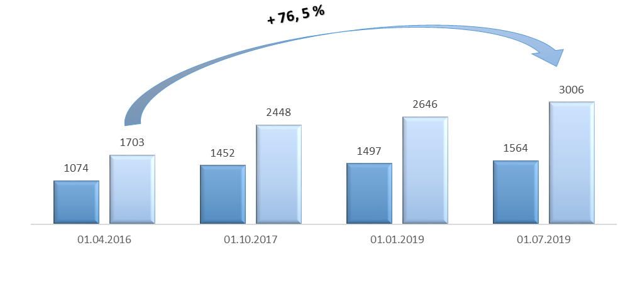
▪ Cuantía mínima de las pensiones (en miles de grivnas)
▪ Cuantía media de las pensiones (en miles de grivnas)

Información relativa al desarrollo de los servicios sociales y de rehabilitación en las comunidades regionales
357. En enero de 2019, la Rada Suprema aprobó una nueva versión de la Ley de Servicios Sociales. Se creó una amplia red de instituciones que prestan servicios sociales a unos 3 millones de personas.
Información relativa a la mejora del sistema penitenciario y la libertad vigilada
358. La reforma consta de tres componentes: reformar el servicio médico —cuyo objetivo consiste en garantizar la independencia del personal médico con respecto a la dirección de la institución penitenciaria y establecer unas normas modernas de calidad de la atención que allí se presta—; establecer un sistema de libertad condicional —cuyo objetivo consiste en reeducar a los delincuentes sin aislarlos de la sociedad y sin internarlos en un entorno carcelario—; y reestructurar el sistema penitenciario —cuyo objetivo consiste en sustituir la función punitiva por un sistema que reeduque a los reclusos y los reintegre en la sociedad.

* La versión original del presente documento no fue objeto de revisión editorial oficial.

